

TRAKYA ÜNİVERSİTESİ
MÜHENDİSLİK FAKÜLTESİ
BİLGİSAYAR MÜHENDİSLİĞİ BÖLÜMÜ

BLM4502 YAPAY SİNİR AĞLARINA GİRİŞ
PROJE RAPORU

PROJE ADI:
Akıllı Park

PROJE EKİBİ:
1221602028 – İrem Su ERDEMİR
1221602043- Hatice Pınar YILMAZ
1221602098- Beyza YILMAZ
1221602641 – Yusuf GÜDE
1221602804 – Ulaş Ekrem EMİLİ

PROJE DANIŞMANI:
Dr. Öğr. Üyesi Turgut DOĞAN

Edirne -2026
İÇİNDEKİLER

1. GİRİŞ & PROJENİN TANITIMI 1
1.1. Akıllı Şehirlerde Otopark Problemi 1
1.2. Projenin Amacı ve Kapsamı 2
1.3. Parking Birmingham Veri Setinin Seçilme Gerekçesi 2
1.4. Projenin Özgün Yönleri 3
1.5. Hibrit Derin Öğrenme ve Pekiştirmeli Öğrenme Mimarisi 3
1.6. Gerçek Hayattaki Kullanım Senaryoları 4
1.7. Trafik Yoğunluğu ve Park Arama Davranışı 5
1.8. LSTM ve PPO Entegrasyonunun Teknik Gerekçesi 6
2. GEREKSİNİM ANALİZİ 7
2.1. Platform ve İşletim Sistemi Gereksinimleri 7
2.2. Kaynak Kısıtları ve Çözüm Önerileri 7
2.3. Çözülen Problemler ve Avantajlar 8
2.4. Hedef Kullanıcı Kitlesi 9
2.5. Kullanılan Teknolojiler ve Gerekçeleri 9
2.6. Destek Alınan Ancak Projede Yer Almayan Teknolojiler 10
3. TASARIM 11
3.1. Genel Sistem Mimarisi 11
3.2. Veri Ön İşleme ve Özellik Mühendisliği 12
3.3. LSTM Pipeline 13
3.4. RL Pipeline ve PPO Eğitim Mantığı 13
3.5. Durum Uzayı (State Space) 14
3.6. Eylem Uzayı (Action Space) 14
3.7. Ödül Fonksiyonu ve Reward Shaping 14
3.8. Grid Environment ve Dynamic Occupancy 15
3.9. Salınım Problemi ve Stabilizasyon 15
3.10.Explainable AI ve Streamlit Dashboard 15
3.11.Veri Akış Diyagramı ve Sequence Generation 16
3.12.Static Goal vs Dynamic Goal Tartışması 16
3.13.Action Masking ve Geçersiz Eylem Yönetimi 17
3.14.DQN Eğitim Yapılandırması 17
3.15.SWOT Analizi 18
4. GELİŞTİRME 19
4.1. Veri Hazırlama ve Özellik Mühendisliği Uygulaması 19
4.2. LSTM Tabanlı Doluluk Tahmin Modelinin Gerçekleştirilmesi 24
4.3. RL Ortamının Gerçekleştirilmesi 26
4.4. Ödül Sistemi ve PPO Eğitim Süreci 29
4.5.Dashboard ve Görselleştirme Araçlarının Geliştirilmesi 32
4.5.1.Streamlit Tabanlı Kullanıcı Arayüzü 33
4.6.Kurulum ve Çalıştırma Yönergeleri: 41
5. TEST ve DOĞRULAMA 42
5.1. LSTM Tahmin Performansı 42
5.2. RL Ajan Performansı 43
5.3. PPO vs DQN Analizi 46
5.4. Baseline Karşılaştırması 47
5.5. Oscillation ve Reward Shaping Etkisi 49
5.6. Ajan Animasyonları ve Görsel Doğrulama 49
5.7. Deney Tekrarlanabilirliği 52
6. SONUÇ 53
6.1. Gelecek Çalışmalar (Future Work) 54
KAYNAKLAR 55

ŞEKİLLER LİSTESİ
Şekil 1 Parking Birmingham Veri Setinde Kronolojik Doluluk Oranı Zaman Serisi Grafiği 3
Şekil 2 Akıllı Park Hibrit Sistem Mimarisi ve Veri Akış Diyagramı 4
Şekil 3 Saatlik Ortalama Otopark Doluluk Oranı Grafiği 5
Şekil 4 Doluluk Oranı Dağılım Histogram Grafiği 6
Şekil 5 . Zaman Bazlı Train/Validation/Test Bölme Stratejisi (%70/%15/%15) 12
Şekil 6 Otopark Lotları × Saat Dilimi Doluluk Isı Haritası 12
Şekil 7 Gün × Saat Doluluk Isı Haritası (RL senaryo analizi için) 15
Şekil 8 Özellikler Arası Korelasyon Matrisi 16
Şekil 9 Otopark Doluluk Verisi Doğrulama ve Temizleme 19
Şekil 10 Zaman Serisine Uygun Train/Validation/Test Bölme 20
Şekil 11 Özellik Mühendisliği ve Ölçeklenecek Değişkenlerin Tanımlanması 21
Şekil 12 Zaman Damgasına Göre Sızıntısız Veri Etiketleme 22
Şekil 13 Uçtan Uca İşlenmiş Veri Seti Oluşturma Pipeline’ı 23
Şekil 14 Çok Katmanlı LSTM ile Doluluk Tahmin Modeli 24
Şekil 15 LSTM Eğitim Döngüsü, Doğrulama Takibi ve Erken Durdurma 25
Şekil 16 Grid-Nav Bölüm Konfigürasyonlarının Zaman Diliminden Üretilmesi 27
Şekil 17 RL Gözlem Vektörünün Çok Kanallı Oluşturulması 28
Şekil 18 RL Ortamında step() ile Eylem Uygulama ve Ceza Yönetimi 29
Şekil 19 Grid Ortamı İçin Bileşenli Ödül Hesaplama Fonksiyonu 30
Şekil 20 PPO Ajanı İçin Eğitim Hiperparametrelerinin Yapılandırılması 30
Şekil 21 RL Modelinin Eğitilip Kaydedilmesi ve Normalizasyon Parametrelerinin Dondurulması 31
Şekil 22 RL Eğitim Süresi ve Ödül- Ceza Katsayılarının Kalibrasyonu 31
Şekil 23 Streamlit Arayüzünde Modüler Sekme Yapısının Oluşturulması 32
Şekil 24 RL Ödül Değerlerinin Açıklanması 33
Şekil 25 Akıllı Park Streamlit Arayüzü Genel Görünümü 33
Şekil 26 Zaman Serisi Tahmin ve Model Performansı Ekranı 34
Şekil 27 Gerçek Doluluk Oranı ile Tahmin Sonuçlarının Karşılaştırılması 35
Şekil 28 Keşifsel Veri Analizi Sekmesi 35
Şekil 29 Sistem Durumu ve Özet Göstergeler Dashboard Ekranı 36
Şekil 30 PPO/DQN Eğitim Grafiği Arayüzü 37
Şekil 31 RL Simülasyonunda Aksiyon Seçimi ve Grid Görselleştirmesi 37
Şekil 32 Ajan Karar Günlüğü Tablosu 38
Şekil 33 Adım Bazlı Ödül Değişim Grafiği 39
Şekil 34 Karar Destek ve Açıklanabilir Otopark Önerisi Ekranı 40
Şekil 35 LSTM Modeli Gerçek ve Tahmin Edilen Doluluk Oranı Karşılaştırması 41
Şekil 36 PPO Ajanının Hedef Otoparka Ulaşma Performansı 43
Şekil 37 PPO ve DQN Algoritmalarının Çoklu Metrik Karşılaştırması 43
Şekil 38 PPO ve DQN Eğitim Sürecinde Episode Reward Trend Eğrileri 44
Şekil 39 . Eğitim Sürecinde Başarı Oranı Proxy Trendi (ödül > 0) 44
Şekil 40 Algoritmaların Ortalama Rota Uzunluğu Karşılaştırması 44
Şekil 41 PPO ve DQN Karşılaştırmasında DQN Ajan Davranışı 45
Şekil 42 Greedy Shortest Path Baseline Sonucu 46
Şekil 43 Random Baseline Sonucu 47
Şekil 44 Hafta İçi ve Hafta Sonu Doluluk Karşılaştırması (EDA doğrulama) 48
Şekil 45 PPO Eğitim Süreci Başlangıç Davranışı 49
Şekil 46 PPO Eğitim Süreci Orta Aşama 49
Şekil 47 PPO Eğitim Süreci Sonunda Kararlı Politika 50
Şekil 48 En Yoğun 10 Otopark Lotu Analizi 50
Şekil 49 En Boş 10 Otopark Lotu Analizi 51

GİRİŞ & PROJENİN TANITIMI

Akıllı Şehirlerde Otopark Problemi
Hızla büyüyen kentlerde araç sahipliğinin artması, sürücülerin park yeri ararken harcadıkları süreyi ve buna bağlı olarak trafik yoğunluğunu önemli ölçüde artırmaktadır. Literatürde yapılan çalışmalar, şehir merkezlerindeki trafik yoğunluğunun önemli bir kısmının uygun park alanı arayan araçlardan kaynaklandığını göstermektedir [2]. Bu durum yalnızca zaman kaybına değil; yakıt tüketimi, karbon salınımı ve sürücü stresi gibi ekonomik ve çevresel problemlere de yol açmaktadır.
Akıllı şehir kavramı; sensör ağları, veri analitiği ve yapay zekâ teknolojilerini kullanarak kentsel hizmetlerin daha verimli hale getirilmesini amaçlamaktadır. Otopark yönetimi ise akıllı şehir uygulamalarının en önemli bileşenlerinden biri olarak değerlendirilmektedir[10]. Çünkü otopark doluluk bilgilerinin doğru zamanda analiz edilmesi ve sürücülere etkin biçimde sunulması, hem bireysel sürüş deneyimini hem de şehir içi trafik akışını doğrudan etkilemektedir.
Günümüzde birçok otopark sistemi yalnızca anlık doluluk bilgisi sunmaktadır. Ancak bu yaklaşım, sürücünün kısa vadede hangi bölgelerde yoğunluğun azalacağını öngörmesine yardımcı olmamaktadır. Benzer şekilde mevcut navigasyon sistemleri çoğunlukla statik hedef noktalar üzerinden yönlendirme yapmakta, geleceğe yönelik doluluk eğilimlerini dikkate almamaktadır.
Bu proje kapsamında, gerçek şehir otopark verileri kullanılarak kısa vadeli doluluk tahmini yapabilen ve bu tahminleri pekiştirmeli öğrenme tabanlı bir yönlendirme sistemiyle birleştiren hibrit bir yapay zekâ mimarisi geliştirilmiştir. Böylece sistem yalnızca mevcut duruma tepki veren değil, gelecekte oluşabilecek yoğunluğu da dikkate alarak proaktif yönlendirme yapabilen bir karar destek mekanizması sunmaktadır.

Projenin Amacı ve Kapsamı
Akıllı Park projesi, Trakya Üniversitesi Bilgisayar Mühendisliği Bölümü BLM4502 Yapay Sinir Ağlarına Giriş dersi kapsamında geliştirilmiştir. Projenin temel amacı, Parking Birmingham veri setinden elde edilen gerçek otopark doluluk kayıtlarını kullanarak kısa vadeli doluluk tahmini yapmak ve bu tahminleri pekiştirmeli öğrenme tabanlı bir yönlendirme ajanına entegre etmektir. Geliştirilen sistem, sürücüyü mevcut ve tahmin edilen doluluk koşullarını dikkate alarak en uygun, yani en düşük yoğunluklu hedef otoparka yönlendirmeyi amaçlamaktadır.
Proje kapsamında veri hazırlama, veri temizleme ve keşifsel veri analizi çalışmaları gerçekleştirilmiştir. Zaman serisi tabanlı doluluk tahmini için LSTM mimarisi kullanılmış, ayrıca karşılaştırmalı analiz amacıyla Random Forest ve XGBoost gibi tabular baseline modelleri de değerlendirilmiştir[7[,[8]. Pekiştirmeli öğrenme tarafında ise Gymnasium tabanlı 15×15 ızgara ortamında PPO ve DQN algoritmaları eğitilmiş ve performans karşılaştırmaları yapılmıştır.
Bunun yanı sıra sistemin kullanıcıya görsel ve etkileşimli biçimde sunulabilmesi amacıyla Streamlit tabanlı bir karar destek paneli geliştirilmiş; FastAPI arka uç servisi ve React tabanlı ön uç bileşenleri ile istemci-sunucu mimarisine uygun bir prototip yapı oluşturulmuştur. Tüm deney çıktıları `output/` ve `evaluation/reports/` klasörlerinde saklanmış; bu raporda yalnızca gerçek metrikler ve üretilmiş görseller kullanılmıştır.
Bu yönüyle proje, yalnızca doluluk tahmini yapan bir makine öğrenmesi uygulaması olmanın ötesine geçerek; veri analizi, tahminleme, karar verme ve kullanıcı etkileşimi bileşenlerini bir araya getiren bütünleşik bir akıllı park yönetim sistemi sunmaktadır.

Parking Birmingham Veri Setinin Seçilme Gerekçesi
Proje başlangıcında İzmir merkezli canlı veri toplama altyapısı değerlendirilmiş; ancak örneklem büyüklüğünün sınırlı olması, kesintisiz veri akışı için ek donanım gereksinimi ve öğrenci bütçesi kısıtları nedeniyle bu yaklaşımdan vazgeçilmiştir. Metodolojik tutarlılık, yeterli örneklem büyüklüğü ve deneylerin yeniden üretilebilirliği açısından Parking Birmingham veri seti tercih edilmiştir [1]. Veri seti; SystemCodeNumber (otopark kimliği), Capacity, Occupancy ve LastUpdated alanlarını içermekte; çoklu otopark lokasyonları üzerinden saatlik/periyodik doluluk kayıtları sunmaktadır. Bu yapı, LSTM tabanlı zaman serisi tahmini ve RL ortamında dinamik doluluk haritası oluşturma için uygundur.
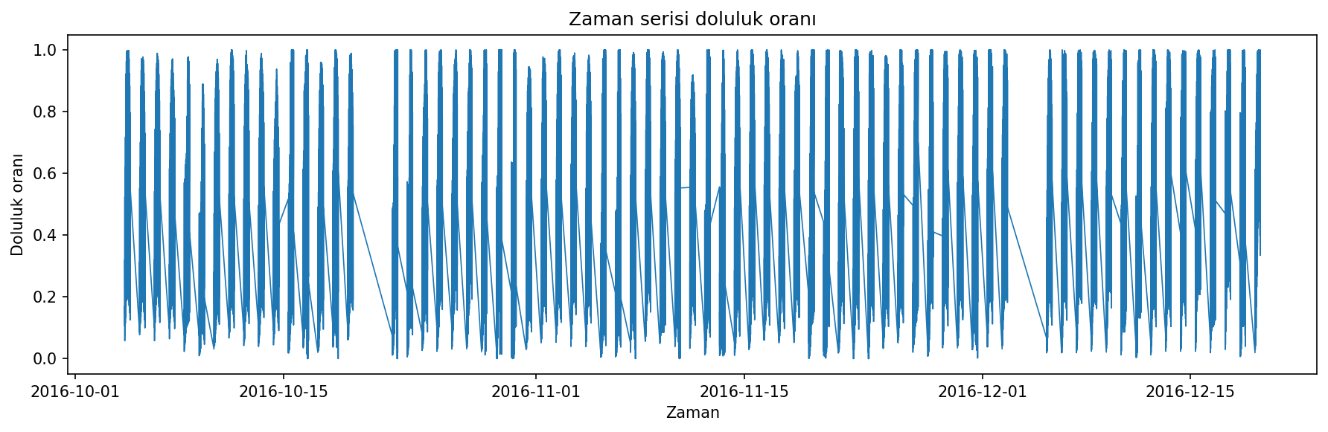
Şekil 1 Parking Birmingham Veri Setinde Kronolojik Doluluk Oranı Zaman Serisi Grafiği

Projenin Özgün Yönleri
Literatürdeki birçok çalışma yalnızca doluluk sınıflandırması veya tahminine odaklanmaktadır. Bu projenin özgün değeri, tahmin modeli çıktılarının PPO/DQN tabanlı RL ajanının gözlem vektörüne skaler kanal olarak bağlanmasıdır. Böylece sistem yalnızca mevcut doluluk haritasını değil, LSTM aggregate tahminini de dikkate alarak karar verir. Ayrıca maliyet duyarlı, bileşenleri ayrıştırılabilir (explainable) bir ödül fonksiyonu; Manhattan mesafe şekillendirme, salınım (oscillation) cezası, yüksek doluluk lotu geçiş cezası ve BFS optimaline yakınlık bonusu gibi mekanizmalar birlikte kullanılmıştır. Streamlit panelinde her RL adımının ödül bileşenleri kullanıcıya açıklanabilir biçimde sunulmaktadır.

Hibrit Derin Öğrenme ve Pekiştirmeli Öğrenme Mimarisi
Sistem mimarisi iki ana hattan oluşur. Birinci hat (denetimli öğrenme), `utils/data_pipeline.py` ile üretilen lag, rolling istatistik ve zaman özelliklerini kullanarak 12 zaman adımlık sliding window ile bir sonraki aggregate doluluk oranını tahmin eder. PyTorch tabanlı çok katmanlı LSTM mimarisi (`utils/forecast_models.py`) bu görevi üstlenir. İkinci hat (pekiştirmeli öğrenme), her benzersiz zaman damgası için bir RL bölümü oluşturur; lotlar hash tabanlı koordinatlarla 15×15 ızgara üzerine yerleştirilir ve hedef lot o anki en düşük doluluk oranına sahip alandır. LSTM tahmini `lstm_aggregate_pred` skaleri olarak gözleme eklenir; `predicted_emptying_norm` ise hedef lot doluluğunu temsil eder.

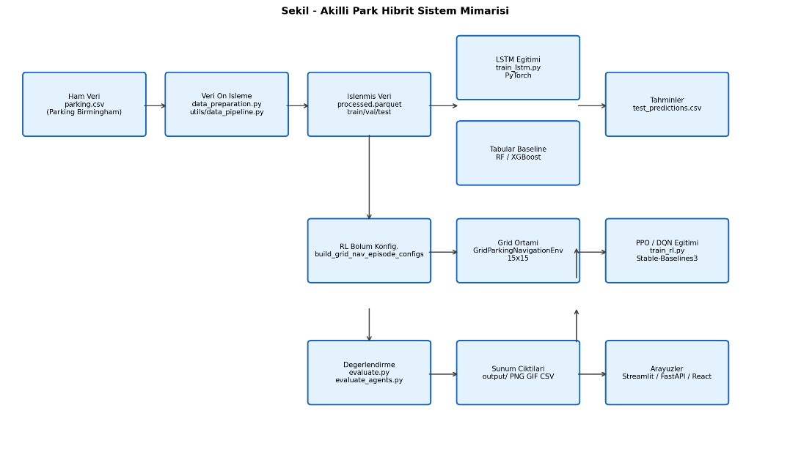

Şekil 2 Akıllı Park Hibrit Sistem Mimarisi ve Veri Akış Diyagramı

PPO (Proximal Policy Optimization) algoritması, Stable-Baselines3 kütüphanesi ile 280.000 zaman adımı boyunca eğitilmiştir. VecNormalize ile gözlem ve ödül normalizasyonu uygulanmış; Monitor ile episode logları `logs/monitor/ppo/` altına yazılmıştır. DQN ile karşılaştırmalı deneyler aynı ortam ve hiperparametre yapılandırması altında yürütülmüştür.

Gerçek Hayattaki Kullanım Senaryoları
- Alışveriş merkezi otoparklarında yoğun saatlerde sürücüyü alternatif giriş veya daha az dolu kata yönlendirme.
- Hastane kampüslerinde acil durum ziyaretçilerinin boş alana hızlı erişimi.
- Üniversite kampüslerinde ders saatlerine göre dinamik park önerisi.
- Belediye akıllı şehir platformlarına entegre edilebilecek API tabanlı karar destek servisi.
- Mobil uygulama veya navigasyon sistemlerine kısa vadeli doluluk tahmini beslemesi.
Geliştirilen FastAPI (`api/main.py`) ve React (`frontend/`) bileşenleri, Streamlit panelinin yanı sıra üretim ortamına yakın bir dağıtım senaryosunu destekleyecek şekilde tasarlanmıştır.

Trafik Yoğunluğu ve Park Arama Davranışı
Keşifsel veri analizi sonuçları, otopark doluluk oranlarının gün içinde belirgin periyodik desenler gösterdiğini ortaya koymuştur. Saatlik ortalama doluluk grafiği (`output/2_saatlik_ortalama.png`) sabah ve öğle saatlerinde pikler; gece saatlerinde düşüş eğilimi sergilemektedir. Hafta içi ve hafta sonu karşılaştırması ise kullanım alışkanlıklarının farklılaştığını göstermektedir. Bu bulgular, yalnızca anlık doluluk yerine zaman serisi tahmininin neden gerekli olduğunu destekler: sürücü hedefe varmadan önce doluluk değişebilir

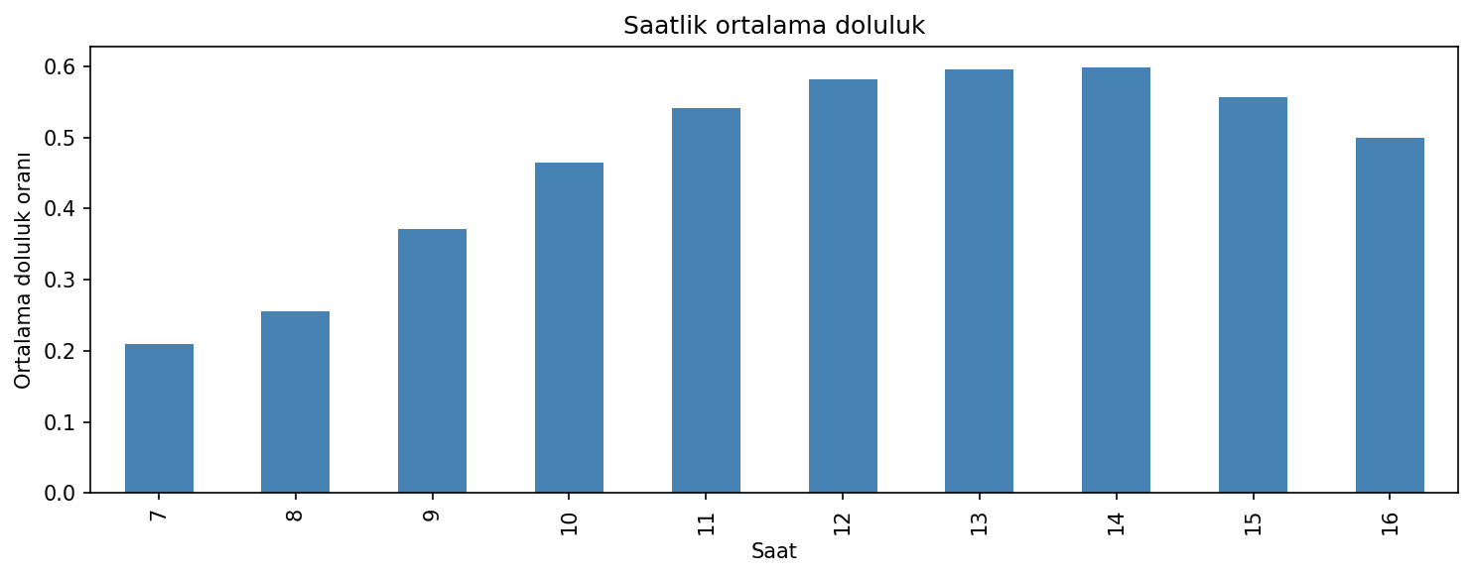
Şekil 3 Saatlik Ortalama Otopark Doluluk Oranı Grafiği

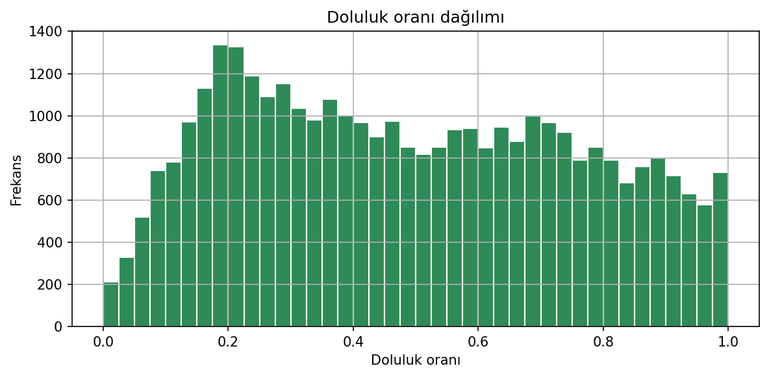
Şekil 4 Doluluk Oranı Dağılım Histogram Grafiği

LSTM ve PPO Entegrasyonunun Teknik Gerekçesi
LSTM modelinin aggregate seri üzerinde eğitilmesi, lot bazlı gürültüyü yumuşatarak genel şehir doluluk eğilimini yakalar. RL ajanına aktarılan `lstm_aggregate_pred` skaleri, ajanın 'gelecekte genel doluluk artacak mı?' sorusuna kısa vadeli cevap almasını sağlar. Hedef lot seçimi ise o anki gerçek doluluk oranları üzerinden en düşük yoğunluklu alan belirlenerek yapılır; böylece tahmin ve anlık ölçüm birlikte kullanılır. Bu entegrasyon, künyede planlanan hibrit mimarinin kod tabanında (`env/grid_navigation_env.py`, satır 105–117 GridNavEpisodeConfig) somutlaştırılmasıdır.

PPO algoritmasının DQN'e tercih edilmesi, yüksek boyutlu gözlem uzayında politika gradyan yöntemlerinin daha az instabilite göstermesi beklentisine dayanmaktadır. Deney sonuçları bu beklentiyi doğrulamıştır: PPO %92,5 başarı oranına ulaşırken DQN %27,5 ile sınırlı kalmıştır. Entegrasyon sayesinde sistem yalnızca reaktif değil, proaktif karar verme kapasitesine kavuşmuştur.

GEREKSİNİM ANALİZİ

Platform ve İşletim Sistemi Gereksinimleri
Akıllı Park, masaüstü geliştirme ve sunum ortamında çalışacak şekilde tasarlanmış bir yazılım projesidir. Python tabanlı makine öğrenmesi bileşenleri Windows, Linux ve macOS işletim sistemlerinde sanal ortam içinde çalıştırılabilir. Web arayüzleri tarayıcı tabanlıdır; React geliştirme sunucusu ve Streamlit uygulaması yerel ağ veya localhost üzerinden erişilebilir. FastAPI arka uç servisi sunucu/masaüstü platformlarında uvicorn ile barındırılabilir.

Gereksinim | Değer / Açıklama
Platform | Masaüstü (geliştirme), sunucu (API), tarayıcı (UI)
İşletim sistemi | Windows 10+, Ubuntu 20.04+, macOS 12+
Python | 3.10+ (3.11 önerilir)
Node.js | 18+ (React frontend için)
Bellek | Minimum 8 GB RAM (RL eğitimi için 16 GB önerilir)
Disk | ~2 GB (veri + modeller + çıktılar)
GPU | Opsiyonel (PyTorch CPU ile çalışır)

TABLO 2.1. Platform ve Teknoloji Gereksinimleri

Kaynak Kısıtları ve Çözüm Önerileri
Proje geliştirme sürecinde karşılaşılan başlıca kısıtlar; veri erişimi, donanım kapasitesi, eğitim süresi ve model kararlılığı ile ilgili teknik problemler olmuştur. İlk olarak, canlı İzmir otopark verisine erişim ve kenar cihaz donanımı bütçesi önemli bir kısıt oluşturmuştur. Gerçek zamanlı veri toplama altyapısının maliyetli olması ve sürekli veri akışının sağlanamaması nedeniyle, çalışma kapsamında Parking Birmingham statik veri seti kullanılmıştır. Bu veri seti, düzenli zaman serisi yapısı ve yeterli örneklem büyüklüğü sayesinde deneylerin daha kontrollü ve tekrar üretilebilir biçimde gerçekleştirilmesine olanak sağlamıştır.
Pekiştirmeli öğrenme tarafında karşılaşılan bir diğer önemli problem RL eğitim süresidir. PPO ve DQN algoritmalarının yüksek timestep değerlerinde eğitilmesi, kullanılan donanıma bağlı olarak saatler sürebilmektedir. Özellikle 280.000 timestep hedefi bazı sistemlerde uzun eğitim sürelerine neden olmuştur. Bu problemi azaltmak amacıyla --timestepsparametresi kullanılarak düşük timestep değerleriyle hızlı test ve deneme senaryoları oluşturulmuştur.
Bir diğer teknik kısıt ise yüksek boyutlu gözlem uzayıdır. RL ortamında kullanılan çok kanallı grid yapısı, doluluk ısı haritaları ve LSTM tahmin sinyalleri nedeniyle gözlem vektörü 1127 boyuta ulaşmıştır. Bu durum eğitim sırasında kararsızlığa neden olabildiğinden, VecNormalize yöntemi ile gözlem normalizasyonu uygulanmış ve ödül kırpma (GRID_REWARD_CLIP=550) mekanizması kullanılarak öğrenme süreci daha stabil hale getirilmiştir.
Ayrıca DQN algoritmasının bazı senaryolarda uzun episode timeout davranışı göstermesi ve hedefe ulaşmada kararsız hareketler sergilemesi önemli bir problem olarak gözlemlenmiştir. Bu nedenle PPO algoritması ile karşılaştırmalı analizler gerçekleştirilmiş ve reward shaping yöntemleri ile iyileştirme stratejileri uygulanmıştır. Özellikle Manhattan mesafe tabanlı yönlendirme, tekrar ziyaret cezası ve salınım (oscillation) cezaları sayesinde ajanın gereksiz dolaşma davranışı azaltılarak daha kararlı hareket etmesi sağlanmıştır.

Çözülen Problemler ve Avantajlar
Akıllı Park projesi; sürücülerin körlemesine park yeri arama süresini azaltma, trafik yoğunluğunu düşürme, kısa vadeli otopark doluluk tahmini yapma ve açıklanabilir pekiştirmeli öğrenme kararları sunma problemlerine çözüm üretmeyi amaçlamaktadır. Özellikle şehir merkezlerinde sürücülerin uygun park alanı bulabilmek için uzun süre dolaşması, hem trafik yoğunluğunu artırmakta hem de zaman, yakıt ve enerji kaybına neden olmaktadır. Geliştirilen sistem, mevcut ve tahmin edilen doluluk bilgilerini birlikte değerlendirerek sürücünün daha uygun park alanlarına yönlendirilmesini sağlamaktadır.
Proje kapsamında gerçekleştirilen deneylerde, random baseline yaklaşımına kıyasla yaklaşık %86,83 oranında trafik azaltma potansiyeli (proxy metric) gözlemlenmiştir. Bu sonuç, ajan tabanlı yönlendirme sisteminin rastgele park arama davranışına göre daha verimli kararlar üretebildiğini göstermektedir.
Bunun yanı sıra sistem, yalnızca anlık doluluk göstergesi sunan geleneksel çözümlerden farklı olarak geleceğe yönelik doluluk tahminlerini de karar mekanizmasına dahil etmektedir. LSTM tabanlı zaman serisi tahmini ile PPO ve DQN gibi pekiştirmeli öğrenme algoritmalarının birlikte kullanılması, sistemin hem reaktif hem de proaktif yönlendirme yapabilmesini sağlamıştır.
Projeyi benzer çalışmalardan ayıran bir diğer önemli özellik ise çoklu algoritma karşılaştırmaları ve interaktif kullanıcı arayüzleridir. Streamlit tabanlı karar destek paneli sayesinde kullanıcılar; doluluk tahminlerini, RL ajan davranışlarını ve ödül mekanizmalarını görsel olarak inceleyebilmekte, böylece sistem kararları daha açıklanabilir hale gelmektedir.

Hedef Kullanıcı Kitlesi
Birincil kullanıcılar: şehir içi sürücüler, otopark işletmecileri, akıllı şehir yönetim birimleri. İkincil kullanıcılar: veri bilimciler, BLM4502 öğrenci/jüri değerlendiricileri, demo izleyicileri. Streamlit paneli tek kullanıcılı prototip olarak tasarlanmıştır; FastAPI + React mimarisi çoklu eşzamanlı istek için ölçeklenebilir altyapı sunar.

Kullanılan Teknolojiler ve Gerekçeleri

Teknoloji | Avantaj | Dezavantaj
Python | Veri bilimi ekosistemi, okunabilirlik, ekip işbirliği | Yorumlama hızı C++'a göre düşük
PyTorch | LSTM/GRU/Transformer eğitimi, dinamik graf | TensorFlow'a göre farklı API
Stable-Baselines3 | PPO/DQN hazır implementasyon, VecNormalize | Özel ortam entegrasyonu gerekir
Gymnasium | Standart RL ortam API'si | Simülasyon gerçek trafik değildir
Pandas/NumPy | Veri manipülasyonu, vektör işlemleri | Büyük veride bellek baskısı
Scikit-learn | Scaler, RF baseline, metrikler | Derin öğrenme değildir
Matplotlib | EDA ve RL grafikleri | İnteraktif görselleştirme sınırlı
Streamlit | Hızlı ML dashboard prototipi | Kurumsal UI esnekliği düşük
FastAPI | REST API, otomatik OpenAPI | Ek deployment yapılandırması
React (Vite) | Modern SPA ön uç | Node.js bağımlılığı
TABLO 2.5. Kullanılan Teknolojilerin Avantaj ve Dezavantaj Analizi

Python, veri işleme, model eğitimi ve değerlendirme süreçlerinin tamamında ortak programlama dili olarak tercih edilmiştir. Veri hazırlama (data_preparation.py), zaman serisi tahmini (train_lstm.py), pekiştirmeli öğrenme eğitimi (train_rl.py) ve performans değerlendirme (evaluate.py) modülleri aynı Python sanal ortamı içerisinde çalışacak şekilde geliştirilmiştir. Bu yaklaşım, proje bileşenleri arasında uyumluluk ve sürdürülebilirlik sağlamıştır.
Derin öğrenme tarafında TensorFlow/Keras yerine PyTorch tercih edilmiştir[11]. PyTorch’un dinamik hesaplama grafiği yapısı, modüler model geliştirme yaklaşımı ve araştırma odaklı esnekliği; özellikle LSTM tabanlı zaman serisi tahmini ve özel RL ortam entegrasyonlarında geliştirme sürecini kolaylaştırmıştır. PPO ve DQN algoritmalarının uygulanmasında ise Stable-Baselines3 kütüphanesi kullanılmıştır [6].
Projede kullanılan tüm bağımlılıklar ve sürüm gereksinimleri requirements.txt dosyasında tanımlanmış olup, sistemin farklı ortamlarda tekrar üretilebilir şekilde çalıştırılması hedeflenmiştir.

Destek Alınan Ancak Projede Yer Almayan Teknolojiler
- Raspberry Pi / IoT kenar cihaz — bütçe nedeniyle canlı veri toplama yerine Birmingham verisi.
- Gerçek zamanlı trafik API — veri setinde trafik akışı bulunmamaktadır.
- ROS / SUMO simülatörü — grid tabanlı özel ortam tercih edilmiştir.

TASARIM

Genel Sistem Mimarisi
Akıllı Park sistemi, veri işleme, tahminleme, karar verme ve kullanıcı etkileşimi süreçlerini kapsayan katmanlı bir mimari üzerine kurulmuştur. Sistem genel olarak beş ana katmandan oluşmaktadır: (1) Veri katmanı, (2) Tahmin katmanı, (3) Pekiştirmeli öğrenme simülasyon katmanı, (4) Değerlendirme katmanı ve (5) Sunum katmanı.
Veri katmanında ham otopark verileri işlenmekte ve model eğitimine uygun hale getirilmektedir. Bu katman; ham CSV dosyaları, işlenmiş parquet dosyaları ve eğitim-test bölünmüş veri kümelerini içermektedir. Veri temizleme, özellik mühendisliği ve ölçekleme işlemleri bu aşamada gerçekleştirilmektedir.
Tahmin katmanında kısa vadeli otopark doluluk tahmini yapılmaktadır. Bu amaçla LSTM tabanlı zaman serisi modeli kullanılmış, ayrıca performans karşılaştırması için Random Forest ve XGBoost gibi tabular modeller de değerlendirilmiştir. Elde edilen tahmin sonuçları, sonraki aşamada kullanılmak üzere sistem içerisinde saklanmaktadır.
RL simülasyon katmanında Gymnasium tabanlı GridParkingNavigationEnv ortamı kullanılmaktadır. Bu katmanda PPO ve DQN algoritmaları eğitilerek sürücünün en uygun otoparka yönlendirilmesi amaçlanmıştır. LSTM modelinden elde edilen tahminler, ajanın karar verme sürecini destekleyen ek bilgi olarak gözlem uzayına dahil edilmektedir.
Değerlendirme katmanında model performansları analiz edilmekte, metrikler hesaplanmakta ve grafikler ile görsel çıktılar üretilmektedir. Eğitim sonuçları, başarı oranları, ödül değerleri ve animasyon çıktıları bu katmanda oluşturulmaktadır.
Sunum katmanı ise sistemin kullanıcılarla etkileşime geçtiği bölümdür. Streamlit tabanlı karar destek paneli, FastAPI tabanlı servis katmanı ve React tabanlı kullanıcı arayüzü bu katmanda yer almaktadır. Böylece kullanıcılar tahmin sonuçlarını, RL ajan davranışlarını ve sistem performansını görsel olarak inceleyebilmektedir.
Sistem içerisindeki veri akışı tek yönlü olarak tasarlanmıştır. Ham veriler öncelikle veri işleme aşamasından geçirilmekte, ardından özellik mühendisliği ve tahmin süreçleri uygulanmaktadır. Elde edilen tahminler RL ortamına aktarılmakta, ajan eğitimi tamamlandıktan sonra sonuçlar değerlendirme ve raporlama katmanlarında analiz edilmektedir.
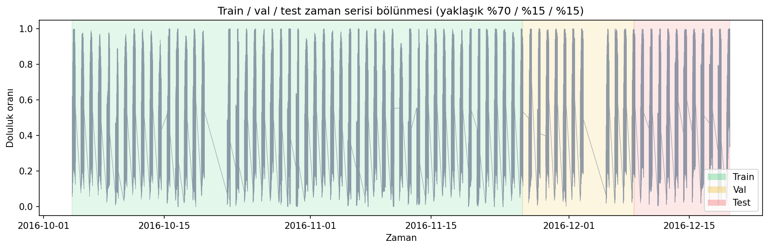
Şekil 5 Zaman Bazlı Train/Validation/Test Bölme Stratejisi (%70/%15/%15)

Veri Ön İşleme ve Özellik Mühendisliği
Veri hattı `data_preparation.py` ve `utils/data_pipeline.py` modülleri ile yürütülür. Yinelenen kayıtlar silinir; Occupancy [0, Capacity] aralığı doğrulanır; LastUpdated datetime'a dönüştürülür. Lot bazında IQR aykırı değer filtresi (çarpan=3.0, minimum 30 örnek/lot) uygulanır. Lag özellikleri (1, 3, 6, 12, 24 adım), rolling mean/variance (7 ve 24 pencere), saat, gün, hafta içi/sonu ve mevsimsel sin/cos özellikleri üretilir. MinMaxScaler yalnızca eğitim kümesinde fit edilir.

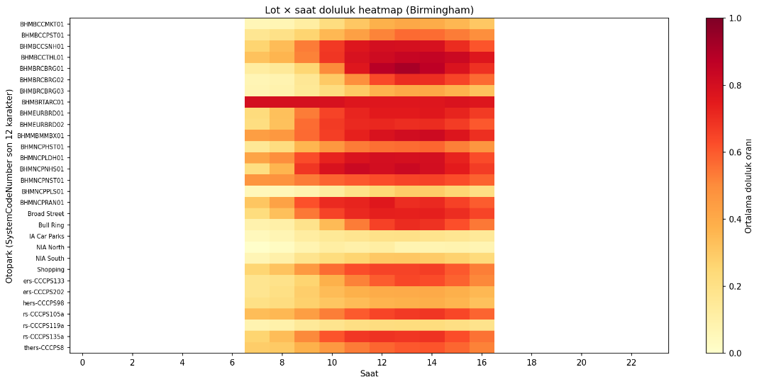
Şekil 6 Otopark Lotları × Saat Dilimi Doluluk Isı Haritası

LSTM Pipeline
Aggregate seri: tüm lotların aynı zaman damgasındaki ortalama doluluk oranı. Sliding window: LSTM_TIME_STEP=12 ile 12 ardışık zaman adımı giriş, bir sonraki adım hedef. Mimari: 2 katmanlı LSTM (hidden=64), dropout=0.2, linear head. [3] Eğitim: Adam optimizer, ReduceLROnPlateau, early stopping (patience=8), isteğe bağlı weighted L1 loss. Optuna ile hiperparametre araması desteklenir.

Parametre | Değer
Zaman penceresi (time_step) | 12
Epoch (varsayılan) | 80
Batch size | 32
Gizli birim | 64
Katman sayısı | 2
Dropout | 0.2
Optimizer | Adam
Kayıp fonksiyonu | L1 (weighted opsiyonel)

TABLO 3.3. LSTM Model Hiperparametreleri

RL Pipeline ve PPO Eğitim Mantığı
Her benzersiz LastUpdated zaman damgası bir RL bölümü oluşturur. `build_grid_nav_episode_configs` fonksiyonu lot koordinatlarını, doluluk oranlarını, hedef hücreyi (en düşük doluluklu lot) ve LSTM skalerlerini paketler. PPO eğitimi `train_rl.py` içinde MlpPolicy, learning_rate=2.5e-4, n_steps=2048, batch_size=128, gamma=0.99, clip_range=0.2 ile yürütülür. 280.000 toplam timestep hedeflenir; Monitor CSV'ler `logs/monitor/` altında saklanır [4].

Durum Uzayı (State Space)
Gözlem boyutu: 5×15×15 + 2 = 1127 (float32, [0,1]). Kanallar: (1) duvar maskesi, (2) park alanı maskesi, (3) hedef hücresi, (4) ajan konumu, (5) doluluk ısı haritası. Skalerler: lstm_aggregate_pred (LSTM tahmini), predicted_emptying_norm (hedef lot doluluğu vekili). Bu yapı künyede tanımlanan hibrit RL durum kodlamasını gerçekleştirir.

Eylem Uzayı (Action Space)
Discrete(4): 0=yukarı, 1=aşağı, 2=sol, 3=sağ. Duvar veya ızgara sınırına çarpışmada ajan yerinde kalır ve ek ceza alır. Geçersiz eylem indeksi yalnızca adım maliyeti uygular. Geleneksel action masking kullanılmamıştır; bunun yerine çarpışma cezası ve Manhattan shaping ile yönlendirme sağlanır.

Ödül Fonksiyonu ve Reward Shaping

Bileşen | Sabit | Açıklama
Zaman cezası | GRID_STEP_COST = 1.25 | Her adımda -1.25
Manhattan shaping | SCALE = 4.5 | Hedefe yaklaşınca pozitif
İlk ziyaret bonusu | +0.08 | Yeni hücre keşfi
Tekrar ziyaret cezası | -4.0 | Gereksiz dolaşım
Salınım cezası | GRID_LOOP_PENALTY = -6.0 | 8 adımlık A↔B döngü
Hedef bonusu | +300.0 | Terminal başarı
Timeout cezası | -200.0 | 200 adım sınırı
Yol verimliliği | SCALE = 45.0 | BFS optimaline yakınlık
Yüksek doluluk | threshold=0.88, ceza=22 | Dolu lot geçişi
Ödül kırpma | GRID_REWARD_CLIP = 550 | Stabilizasyon

TABLO 3.7. Ödül Fonksiyonu Bileşenleri (ml_config.py / reward_utils.py)

Grid Environment ve Dynamic Occupancy
GridParkingNavigationEnv 15×15 boyutundadır; duvar hücreleri sabittir, park lotları doluluk oranına göre renklendirilir. Senaryo parametresi (`scenario`): low (×0.55), medium (×1.0), high (×1.35), dynamic (rastgele güncelleme). Eğitimde statik hedef lot (bölüm başında belirlenen en düşük doluluklu lot) tercih edilmiştir. Dynamic goal senaryoları kararlılığı düşürebilir; bu nedenle ana deneyler sabit hedef yapılandırması ile yürütülmüştür[9].

Salınım Problemi ve Stabilizasyon
Grid ortamlarında ajanların A↔B zigzag hareketi (oscillation) yaygın bir sorundur. Projede GRID_LOOP_WINDOW=8 penceresinde tekrarlayan konum deseni tespit edilerek GRID_LOOP_PENALTY=-6.0 uygulanır. Tekrar ziyaret cezası (-4.0) ve düşük ilk ziyaret bonusu (0.08) birlikte gereksiz keşfi sınırlar. PPO eğitiminde ent_coef=0.0 ayarlanarak rastgele keşif azaltılmış; VecNormalize ile ödül ölçeklemesi stabilize edilmiştir. Monitor loglarında PPO'nun son bölümlerde +300 ile +360 arası ödül ve 4–18 adım uzunluğu gözlemlenmiştir.

3.10.Explainable AI ve Streamlit Dashboard
Streamlit uygulaması (`ui_streamlit/app.py`) beş sekmeden oluşur: (1) Zaman serisi tahmin ve MAE/RMSE/MAPE/R² metrikleri, (2) EDA grafikleri, (3) Sistem özeti dashboard, (4) RL simülasyon ve adım adım grid görselleştirme, (5) Karar destek ve açıklanabilir öneri. `_explain_reward` fonksiyonu her adımın ödülünü Türkçe açıklamaya dönüştürür. GIF çıktıları (`ppo_agent_explained.gif`) canlı metrik paneli ile birlikte sunulur.
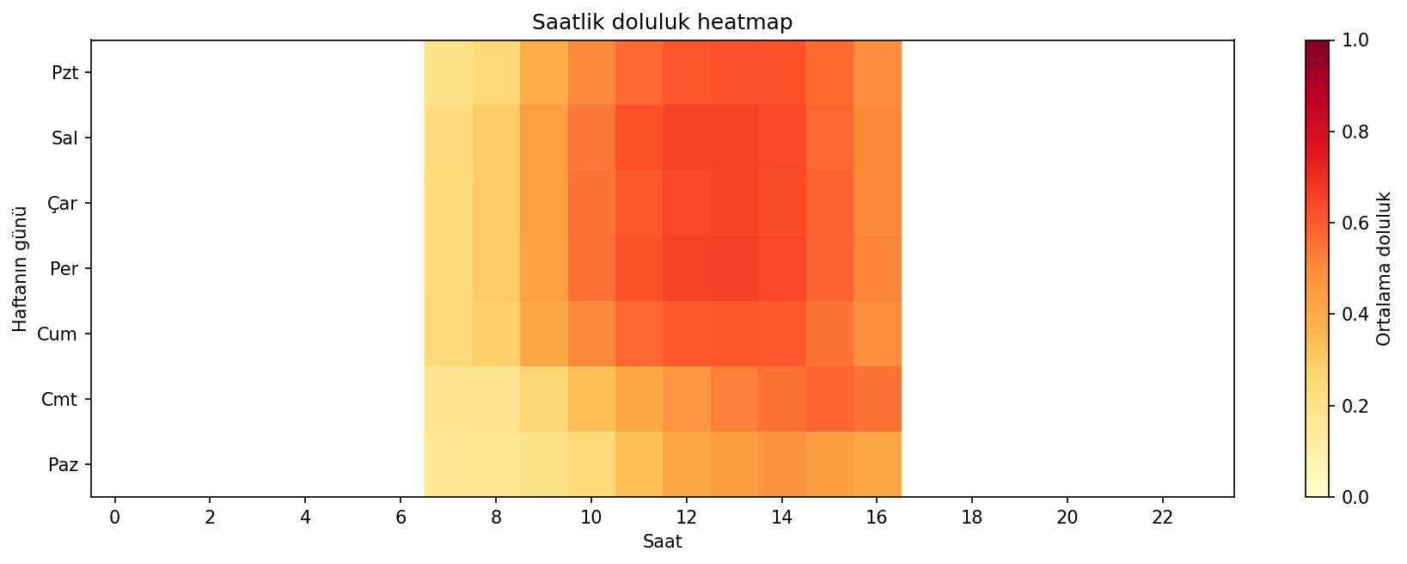
Şekil 7 Gün × Saat Doluluk Isı Haritası (RL senaryo analizi için)

3.11.Veri Akış Diyagramı ve Sequence Generation
LSTM sequence generation `utils/lstm_core.py` modülündeki `make_sequences` fonksiyonu ile gerçekleştirilir. Ardışık 12 zaman adımı özellik matrisi giriş; bir sonraki aggregate occupancy_rate hedef olarak atanır. RL tarafında her timestamp için `build_grid_nav_episode_configs` çağrılır; lot koordinatları `stable_parking_coordinates` ile hash tabanlı yerleştirilir. Tahmin CSV varsa LSTM skaleri bölüme enjekte edilir.

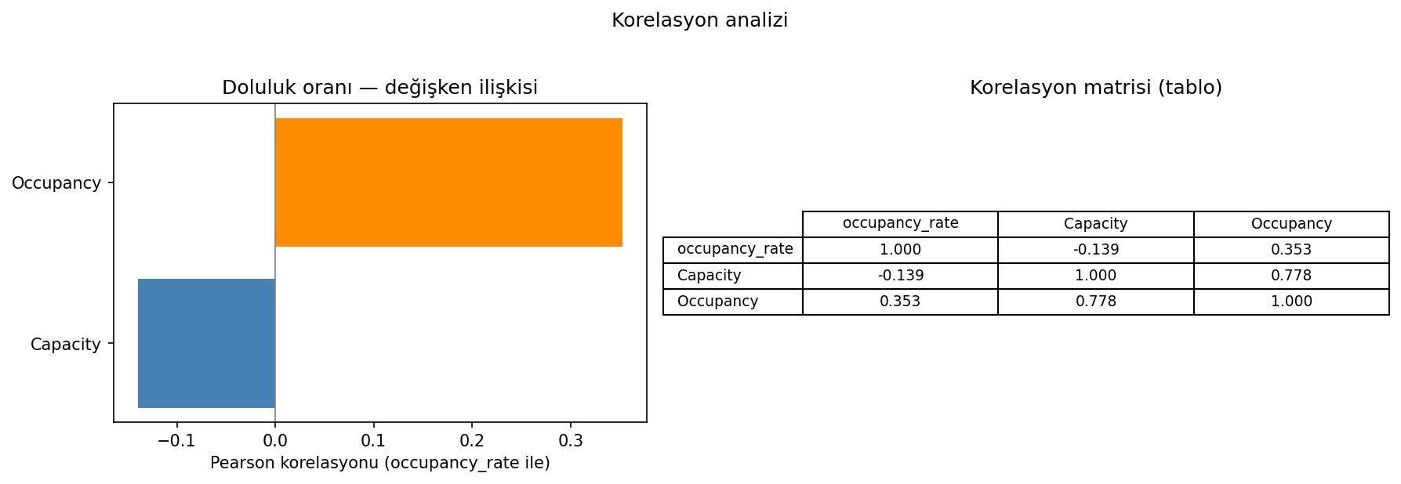
Şekil 8 Özellikler Arası Korelasyon Matrisi

3.12.Static Goal vs Dynamic Goal Tartışması
Dynamic goal senaryosunda hedef lot bölüm ortasında değişebilir; bu durum Manhattan shaping sinyalini zayıflatır ve ajanın osilasyon yapma eğilimini artırır. Static training yaklaşımında hedef bölüm başında belirlenir ve sabit kalır; PPO eğitim loglarında bu yapılandırmanın daha monoton artan reward trendi ürettiği gözlemlenmiştir. Dynamic senaryo (`SCENARIO_DYNAMIC`) stres testi olarak `scenario=` parametresi ile desteklenir; ana metrikler static hedef konfigürasyonu üzerinden raporlanmıştır.

3.13.Action Masking ve Geçersiz Eylem Yönetimi
Projede klasik RL action masking (geçersiz eylemlerin policy softmax'ından çıkarılması) uygulanmamıştır. Bunun yerine duvar çarpışmasında ajan konumu değişmez ve `-GRID_STEP_COST - wall_penalty` cezası uygulanır. Park alanı maskesi gözlemin ikinci kanalında yer alır; ajan dolu lot hücresinden geçtiğinde GRID_HIGH_OCC_STEP_PENALTY devreye girer. Bu yaklaşım, maskesiz ortamlarda öğrenmeyi zorlaştırsa da gerçek dünya navigasyonunda 'duvara çarpma' metaforunu korumaktadır.

3.14.DQN Eğitim Yapılandırması

Parametre | Değer
learning_rate | 1e-4
buffer_size | 150.000
learning_starts | 2000
batch_size | 64
gamma | 0.99
exploration_fraction | 0.25
exploration_final_eps | 0.05

TABLO 3.14. DQN Hiperparametreleri (train_rl.py)

3.15.SWOT Analizi

Kategori | Değerlendirme
Güçlü yönler | Hibrit DL+RL, gerçek şehir verisi, açıklanabilir ödül, çoklu UI
Zayıf yönler | Statik veri, gerçek zamanlı API yok, trafik verisi eksik
Fırsatlar | Belediye/AVM/hastane entegrasyonu, akıllı şehir projeleri
Tehditler | Veri güncelliği, sensör erişim kısıtları, genellenebilirlik

TABLO 3.15. Proje SWOT Analizi

GELİŞTİRME

Veri Hazırlama ve Özellik Mühendisliği Uygulaması
Bu aşamada Parking Birmingham veri seti üzerinde veri hazırlama ve özellik mühendisliği çalışmaları gerçekleştirilmiştir. Ham verilerin doğrulanması, eksik değer kontrolleri, veri kümelerinin eğitim-doğrulama-test olarak ayrılması ve model eğitiminde kullanılacak özniteliklerin oluşturulması bu bölümde yürütülmüştür. Ayrıca zaman serisi modellerinin geçmiş eğilimleri öğrenebilmesi amacıyla gecikmeli (lag) özellikler üretilmiş ve veriler model eğitimine uygun hale getirilmiştir.

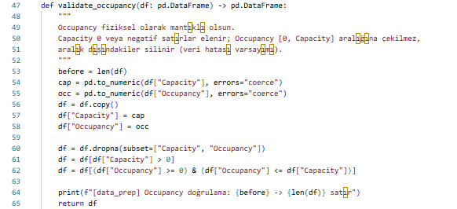
Şekil 9 Otopark Doluluk Verisi Doğrulama ve Temizleme

Şekil 9’da fonksiyonda Capacity ve Occupancy sütunları sayısal formata çevrilip geçersiz değerler ayıklanmıştır. Ardından kapasitesi 0’dan küçük/eşit olan, doluluğu negatif olan veya doluluğu kapasiteyi aşan kayıtlar silinerek analiz için tutarlı bir veri seti elde edilmiştir.
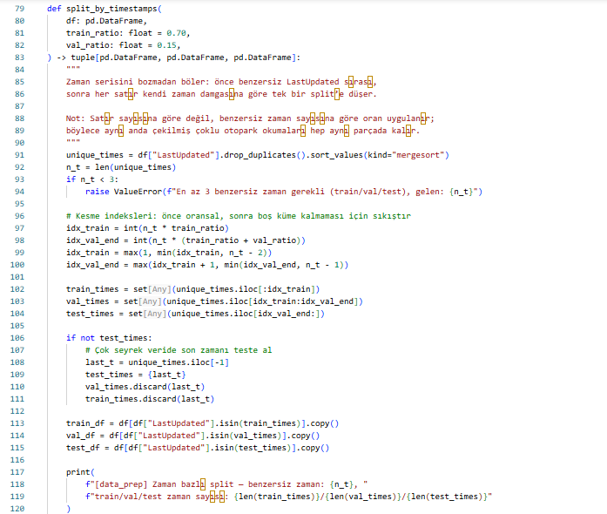

Şekil 10 Zaman Serisine Uygun Train/Validation/Test Bölme

Şekil 10’da veri, zaman sırası bozulmadan LastUpdated alanına göre train/validation/test kümelerine ayrılmıştır. Benzersiz zaman damgaları üzerinden bölme yapılarak aynı ana ait kayıtların farklı kümelere dağılması engellenmiş, böylece veri sızıntısı riski azaltılıp model değerlendirmesi daha güvenilir hale getirilmiştir.

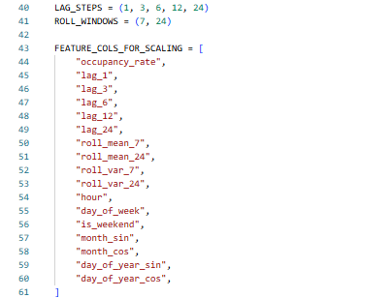

Şekil 11 Özellik Mühendisliği ve Ölçeklenecek Değişkenlerin Tanımlanması

Şekil 11’de modelin geçmiş ve dönemsel örüntüleri öğrenebilmesi için gecikmeli (lag), hareketli ortalama/varyans (roll) ve takvim tabanlı zaman özellikleri bir araya getirilmiştir. Ayrıca FEATURE_COLS_FOR_SCALING listesi ile hangi sayısal değişkenlerin standartlaştırılacağı açıkça belirlenerek eğitim öncesi tutarlı bir ön işleme adımı oluşturulmuştur.

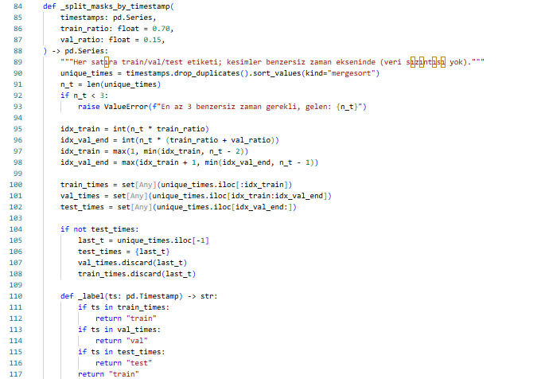

Şekil 12 Zaman Damgasına Göre Sızıntısız Veri Etiketleme

Şekil 12’de fonksiyon, benzersiz zaman damgalarını kronolojik sırada train/validation/test aralıklarına bölerek her kayda uygun küme etiketini atar. Aynı zaman damgasına sahip örneklerin tek bir kümede kalması sağlandığı için veri sızıntısı önlenir ve modelin değerlendirme sonuçları daha güvenilir olur.

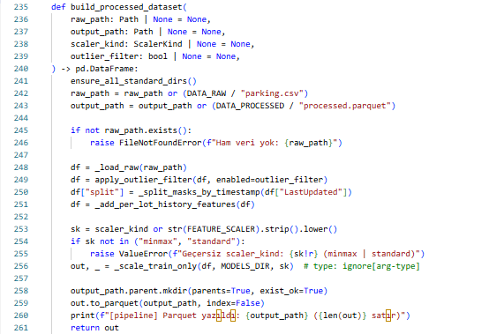

Şekil 13 Uçtan Uca İşlenmiş Veri Seti Oluşturma Pipeline’ı

Şekil 13’te fonksiyon ham veriyi okuyup aykırı değer filtreleme, zaman bazlı train/validation/test etiketleme, geçmişe dayalı özellik üretimi ve ölçekleme adımlarını tek akışta uygular. Son aşamada işlenmiş veri parquet formatında kaydedilerek modelleme için tekrar üretilebilir ve standart bir veri seti hazırlanmış olur.

Bu aşama sonucunda ham otopark verileri, hem zaman serisi tahmin modelleri hem de pekiştirmeli öğrenme ortamı tarafından kullanılabilecek standart bir yapıya dönüştürülmüştür. Elde edilen veri altyapısı, sonraki geliştirme aşamalarında gerçekleştirilen model eğitimlerinin temelini oluşturmuştur.

LSTM Tabanlı Doluluk Tahmin Modelinin Gerçekleştirilmesi

Bu aşamada otopark doluluk oranlarının kısa vadeli tahmini için PyTorch tabanlı LSTM modeli geliştirilmiştir. Model, geçmiş zaman adımlarına ait doluluk verilerini kullanarak bir sonraki zaman dilimindeki doluluk oranını tahmin edecek şekilde tasarlanmıştır. Çok katmanlı LSTM mimarisi, doğrusal çıkış katmanı ve düzenlileştirme mekanizmaları kullanılarak modelin genelleme yeteneği artırılmıştır. Ayrıca eğitim sürecinde öğrenme oranı kontrolü ve erken durdurma tekniklerinden yararlanılarak aşırı öğrenmenin önüne geçilmesi amaçlanmıştır.

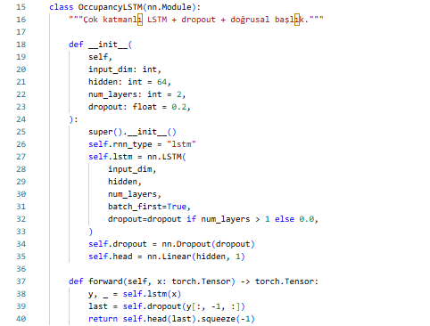

Şekil 14 Çok Katmanlı LSTM ile Doluluk Tahmin Modeli

Şekil 14’te sınıfta, zaman serisi doluluk verisini öğrenmek için çok katmanlı bir LSTM mimarisi tanımlanmıştır. LSTM çıkışına dropout uygulanıp son zaman adımı doğrusal katmana verilerek tek değerlik doluluk tahmini üretilmiştir.

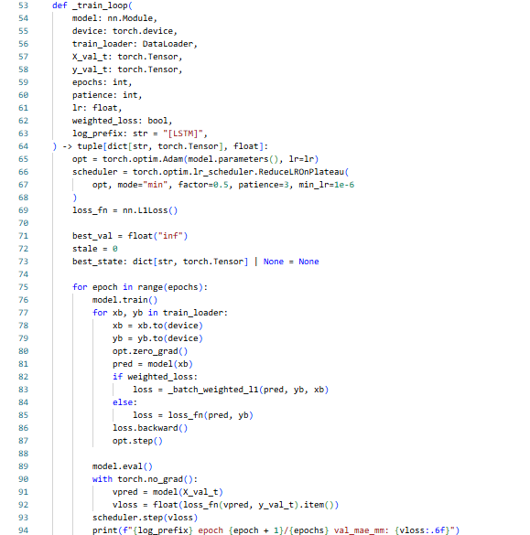

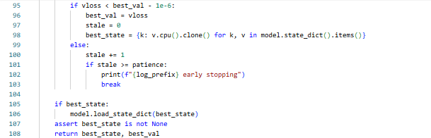

Şekil 15 LSTM Eğitim Döngüsü, Doğrulama Takibi ve Erken Durdurma

Şekil 15’te model, her epoch’ta eğitim verisi üzerinde optimize edilip doğrulama kaybı ile performansı izlenecek şekilde eğitilmiştir. ReduceLROnPlateau ile öğrenme oranı doğrulama sonucuna göre düşürülmüş, en iyi model ağırlıkları saklanmış ve iyileşme durduğunda erken durdurma uygulanarak aşırı öğrenme riski azaltılmıştır.
Bu geliştirme aşamasında oluşturulan LSTM modeli, otopark doluluk eğilimlerini öğrenerek RL ortamında kullanılacak kestirimsel bilgiyi üretmiştir. Böylece sistem yalnızca mevcut doluluk durumuna değil, gelecekte oluşabilecek yoğunluk değişimlerine de tepki verebilir hale gelmiştir.

RL Ortamının Gerçekleştirilmesi
Pekiştirmeli öğrenme bileşeninin geliştirilmesi kapsamında gerçek otopark verilerinden Grid-Nav senaryoları üreten özel bir Gymnasium ortamı tasarlanmıştır. Bu ortamda her zaman dilimi bağımsız bir bölüm olarak değerlendirilmiş ve ajanın en uygun park alanına yönlendirilmesi hedeflenmiştir. Gözlem uzayı, doluluk haritaları ve LSTM tahminleri ile zenginleştirilmiş; böylece ajanın kararlarını hem mevcut hem de geleceğe yönelik bilgiler ışığında vermesi sağlanmıştır.

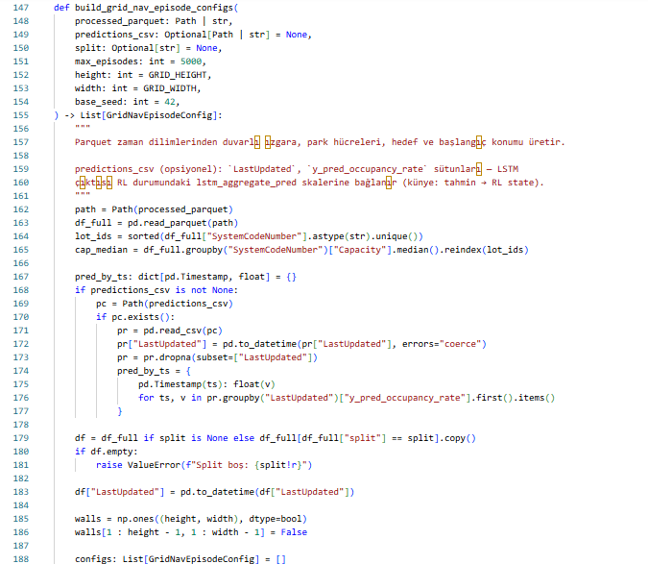

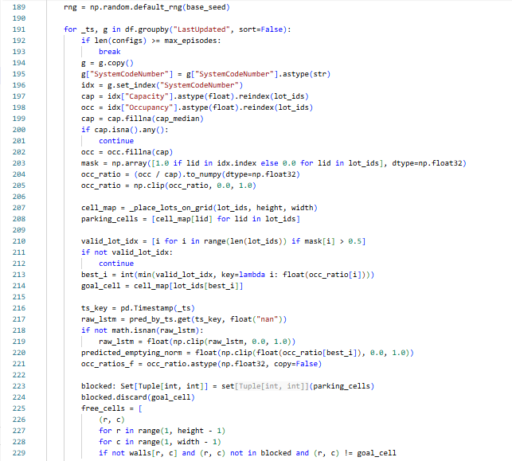

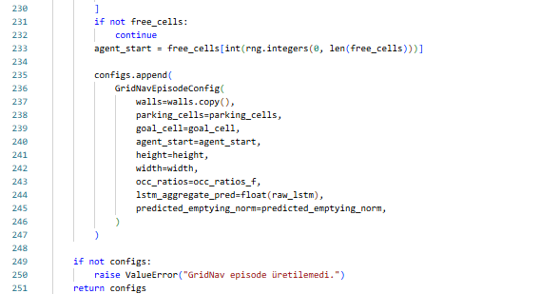

Şekil 16 Grid-Nav Bölüm Konfigürasyonlarının Zaman Diliminden Üretilmesi

Şekil 16’daki fonksiyon, işlenmiş park verisini zaman damgasına göre okuyup her dilim için duvar, park hücreleri, hedef nokta ve ajan başlangıcını içeren Grid-Nav episode konfigürasyonları oluşturur. Ayrıca doluluk oranları ile (varsa) LSTM tahminlerini birleştirerek hedef seçiminde ve ödül normalizasyonunda kullanılacak sinyalleri üretir, böylece RL ortamı gerçek veriye dayalı ve tutarlı başlangıç durumlarıyla beslenir.

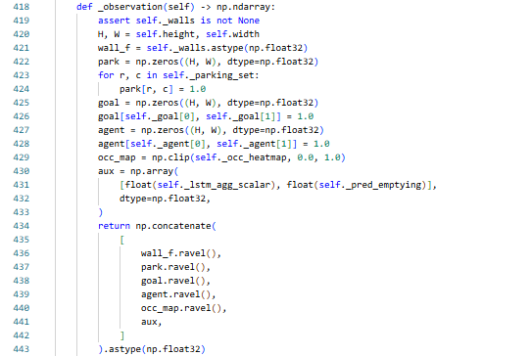

Şekil 17 RL Gözlem Vektörünün Çok Kanallı Oluşturulması

Şekil 17’deki fonksiyon, ortam durumunu temsil eden duvar, park alanı, hedef, ajan ve doluluk ısı haritası katmanlarını tek bir gözlem vektöründe birleştirir. Buna ek olarak LSTM’den gelen toplu tahmin ölçeği ve öngörülen boşalma sinyali de eklenerek ajan kararlarının hem mekânsal hem de kestirimsel bilgiye dayanması sağlanır.

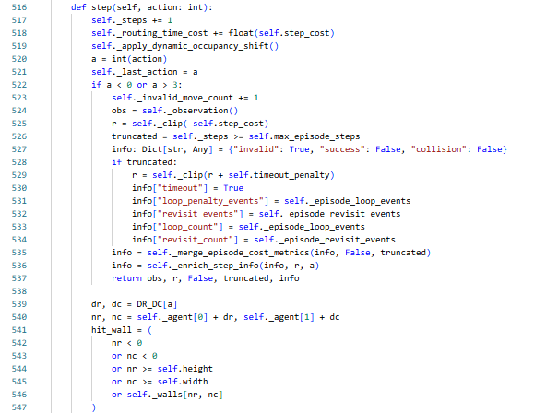

Şekil 18 RL Ortamında step() ile Eylem Uygulama ve Ceza Yönetimi

Şekil 18’de ajanın seçtiği eylem uygulanarak adım sayacı, hareket maliyeti ve dinamik doluluk durumu güncellenir. Geçersiz eylemler için anında ceza verilir, bölüm sonu koşulları ve olay sayaçları info içine işlenerek öğrenme süreci için tutarlı geri bildirim üretilir.

Ödül Sistemi ve PPO Eğitim Süreci

RL ajanının etkili öğrenebilmesi için çok bileşenli bir ödül sistemi geliştirilmiştir. Tasarlanan ödül fonksiyonu yalnızca hedefe ulaşmayı değil, aynı zamanda gereksiz dolaşımı azaltmayı, yüksek doluluklu bölgelerden kaçınmayı ve daha verimli rotalar izlemeyi teşvik etmektedir. PPO algoritması bu ödül yapısı altında eğitilmiş ve eğitim süreci boyunca performans metrikleri takip edilmiştir.

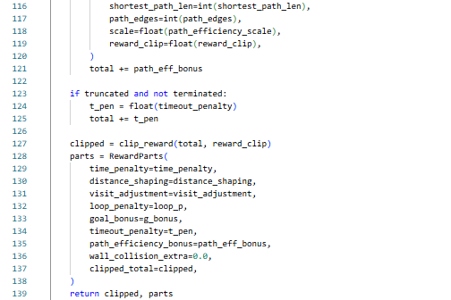
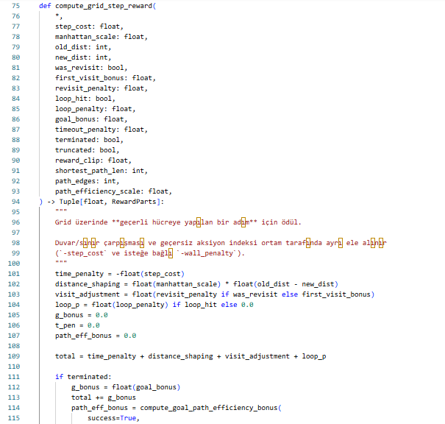
Şekil 19 Grid Ortamı İçin Bileşenli Ödül Hesaplama Fonksiyonu

Şekil 19’daki fonksiyon, ajan her geçerli adım attığında zaman maliyeti, hedefe yaklaşma, yeniden ziyaret/loop cezası, hedefe ulaşma bonusu ve süre aşımı cezası gibi tüm ödül bileşenlerini birlikte hesaplar. Hesaplanan toplam ödül clip edilerek stabilize edilir ve alt bileşenler ayrı ayrı döndürülerek eğitim sürecinin daha şeffaf analiz edilmesi sağlanır.

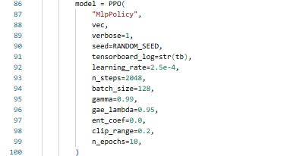

Şekil 20 PPO Ajanı İçin Eğitim Hiperparametrelerinin Yapılandırılması

Şekil 20’de PPO ajanı MlpPolicy ile başlatılarak öğrenme oranı, adım sayısı, batch boyutu, indirim katsayısı ve GAE gibi temel hiperparametreler tanımlanmıştır. Ayrıca tekrar üretilebilirlik için sabit tohum (seed) verilmiş ve eğitim sürecinin izlenebilmesi amacıyla TensorBoard kayıt yolu yapılandırılmıştır.

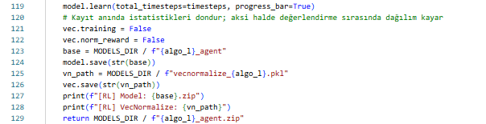

Şekil 21 RL Modelinin Eğitilip Kaydedilmesi ve Normalizasyon Parametrelerinin Dondurulması
Şekil 21’de model belirlenen toplam zaman adımı kadar eğitilir, ardından değerlendirme sırasında dağılım kaymasını önlemek için VecNormalize istatistik güncellemeleri kapatılır. Son olarak ajan ağırlıkları ve normalizasyon parametreleri ayrı dosyalara kaydedilerek modelin aynı ön işleme koşullarıyla güvenli şekilde yeniden yüklenmesi sağlanır.

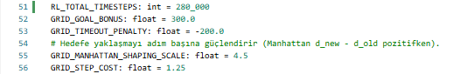

Şekil 22 RL Eğitim Süresi ve Ödül- Ceza Katsayılarının Kalibrasyonu

Şekil 22’de RL eğitiminin toplam adım sayısı ile hedef bonusu, zaman aşımı cezası, Manhattan tabanlı yönlendirme ölçeği ve adım maliyeti gibi temel ödül parametreleri tanımlanmıştır. Parametreler birlikte ayarlanarak ajanın hedefe daha hızlı yaklaşması teşvik edilirken gereksiz dolaşma ve gecikme davranışları cezalandırılmıştır.

4.5.Dashboard ve Görselleştirme Araçlarının Geliştirilmesi
Projenin sonuçlarının kullanıcı tarafından kolay anlaşılabilmesi amacıyla Streamlit tabanlı bir karar destek arayüzü geliştirilmiştir [12]. Bu arayüz üzerinden zaman serisi tahmin sonuçları, EDA çıktıları, RL ajan animasyonları ve ödül bileşenleri görsel olarak sunulmaktadır. Böylece sistemin yalnızca performansı değil, karar alma süreci de açıklanabilir hale getirilmektedir.

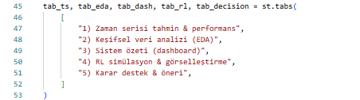

Şekil 23 Streamlit Arayüzünde Modüler Sekme Yapısının Oluşturulması

Şekil 23’te uygulama, farklı analiz ve kullanım senaryolarını ayrıştırmak için beş ana sekmeye bölünmüştür. Böylece zaman serisi tahmini, EDA, dashboard, RL simülasyonu ve karar destek çıktıları kullanıcıya düzenli ve erişilebilir bir akışla sunulmuştur.

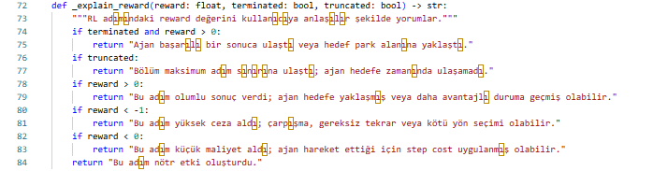

Şekil 24 RL Ödül Değerlerinin Açıklanması

Şekil 24’te fonksiyon, alınan ödülün büyüklüğü ve bölümün bitiş durumuna göre ajanın davranışını metinsel olarak yorumlar. Böylece ham sayısal reward değerleri, başarı, zaman aşımı, ceza veya nötr etki gibi anlamlı açıklamalara dönüştürülerek sonuçların yorumlanması kolaylaştırılır.

4.5.1.Streamlit Tabanlı Kullanıcı Arayüzü
Geliştirilen Streamlit paneli (`ui_streamlit/app.py`), hibrit tahmin ve RL bileşenlerinin son kullanıcıya sunulduğu etkileşimli arayüzdür. Aşağıdaki ekran görüntüleri, sistemin beş ana sekmesi üzerinden gerçek çalışma ortamında elde edilmiştir.
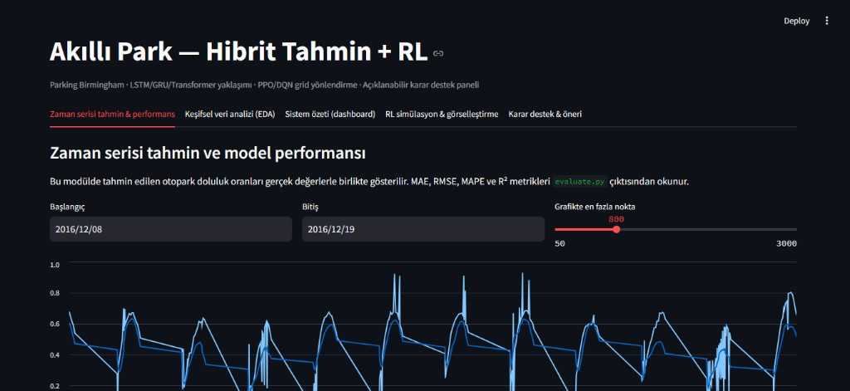

Şekil 25 Akıllı Park Streamlit Arayüzü Genel Görünümü

Şekil 25’te, geliştirilen Akıllı Park uygulamasının Streamlit tabanlı ana kullanıcı arayüzünü göstermektedir. Üst bölümde proje başlığı, alt sistem bileşenlerine ilişkin kısa açıklama ve beş modüler sekmeden oluşan gezinme çubuğu yer almaktadır. Bu yapı, tahmin, analiz, özet, RL simülasyonu ve karar destek işlevlerinin tek bir panel üzerinden erişilebilir biçimde sunulmasını sağlamaktadır.


Şekil 26 Zaman Serisi Tahmin ve Model Performansı Ekranı

Zaman serisi tahmin sekmesi, kullanıcıya başlangıç–bitiş tarihi seçimi ve grafikte gösterilecek maksimum nokta sayısını ayarlama imkânı sunmaktadır. Seçilen zaman aralığında gerçek doluluk eğilimleri ile model tahminleri üst üste bindirilerek görsel karşılaştırma yapılabilmektedir. Bu ekran, LSTM tabanlı tahmin modülünün pratik kullanım senaryosunu doğrudan yansıtmaktadır.

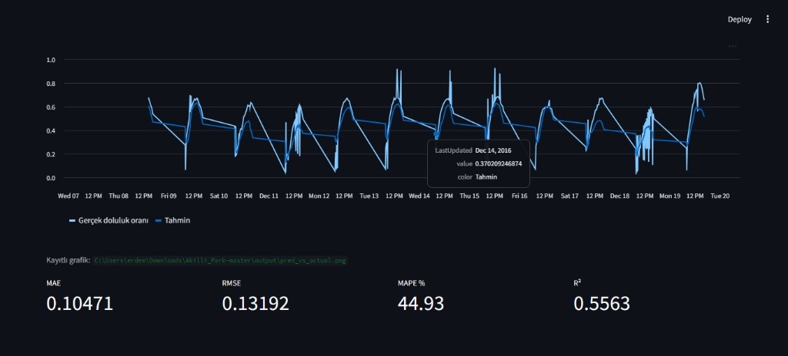
Şekil 27 Gerçek Doluluk Oranı ile Tahmin Sonuçlarının Karşılaştırılması

Şekil 27’de gerçek doluluk oranı ile model tahminleri aynı zaman ekseni üzerinde çizdirilmiş; günlük periyodik örüntüler net biçimde gözlemlenebilmektedir. Grafiğin altında MAE, RMSE, MAPE ve R² metrikleri anlık olarak sunularak model performansının nicel değerlendirmesi desteklenmektedir. Elde edilen sonuçlar, tahmin bileşeninin test kümesinde kabul edilebilir hata düzeyinde çalıştığını göstermektedir.

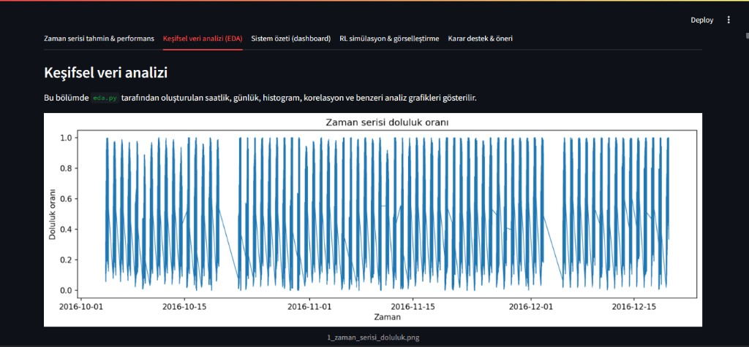
Şekil 28 Keşifsel Veri Analizi Sekmesi

Şekil 28’de keşifsel veri analizi (EDA) sekmesi, `eda.py` betiği ile üretilen görsel çıktıların raporlanması için ayrılmıştır. Zaman serisi doluluk oranı grafiği, veri setindeki mevsimsellik, tepe saatler ve uzun dönemli eğilimler hakkında öngörü sağlamaktadır. Bu modül, model geliştirme sürecinin veri odaklı adımlarını son kullanıcıya şeffaf biçimde aktarmaktadır.

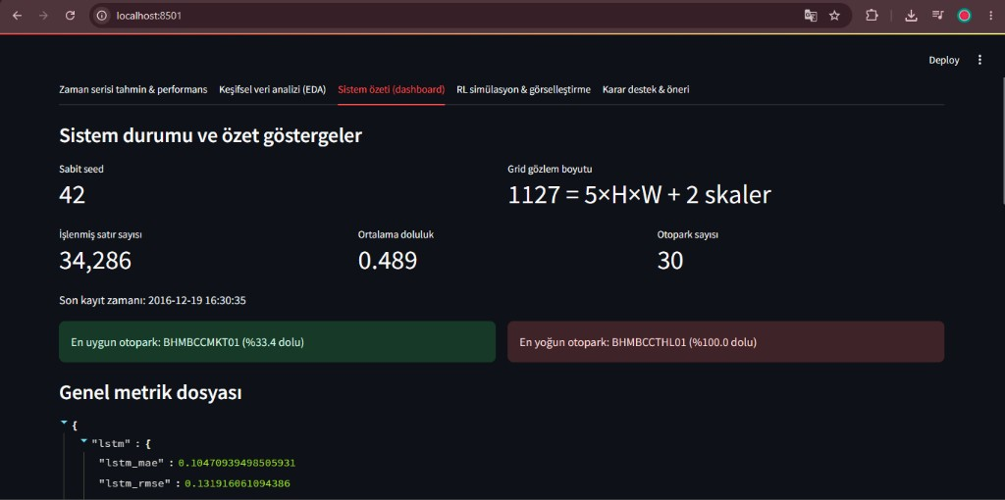

Şekil 29 Sistem Durumu ve Özet Göstergeler Dashboard Ekranı

Şekil 29’da sistem özeti ekranı, platformun genel çalışma durumunu ve veri seti istatistiklerini tek bir panel üzerinden sunmaktadır. İşlenmiş satır sayısı, otopark sayısı, ortalama doluluk ve son kayıt zamanı gibi kritik göstergelerin yanı sıra en uygun ve en yoğun otopark lotları renk kodlu olarak vurgulanmaktadır. LSTM modeline ait hata metrikleri JSON biçiminde görüntülenerek sistem bütünlüğü izlenebilir kılınmaktadır.

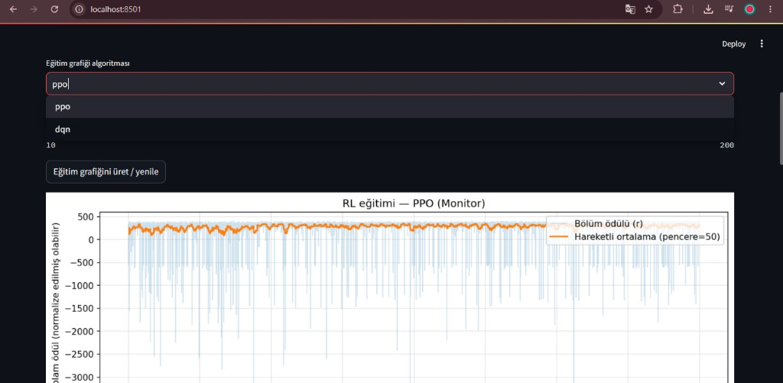
Şekil 30 PPO/DQN Eğitim Grafiği Arayüzü

Şekil 30’da RL eğitim grafiği modülü, kullanıcının PPO veya DQN algoritmasını seçerek eğitim sürecini görselleştirmesine olanak tanımaktadır. Bölüm ödülü ve 50 adımlık hareketli ortalama eğrisi birlikte sunularak ajanın öğrenme dinamiği izlenebilmektedir. Hareketli ortalamanın zaman içinde yükselmesi, politikanın istikrarlı biçimde iyileştiğini göstermektedir.
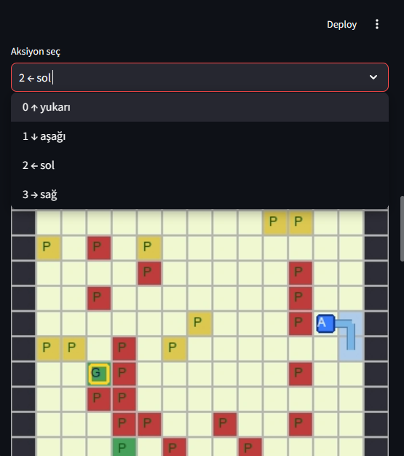

Şekil 31 RL Simülasyonunda Aksiyon Seçimi ve Grid Görselleştirmesi

Şekil 31’de,RL simülasyon sekmesi, ajanın 15×15 ızgara ortamındaki konumunu, hedef noktayı ve park hücrelerinin doluluk durumunu interaktif olarak görselleştirir. Kullanıcı manuel aksiyon seçimi yaparak ajanın yukarı, aşağı, sol ve sağ hareketlerini test edebilmektedir. Ajan yörüngesi yarı saydam iz ile gösterilerek karar zincirinin uzamsal takibi kolaylaştırılmaktadır.

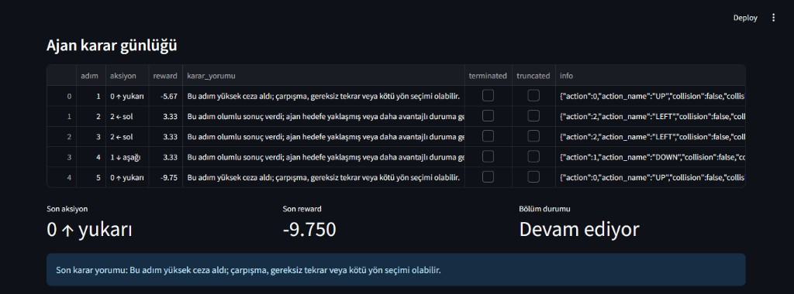
Şekil 32 Ajan Karar Günlüğü Tablosu

Ajan karar günlüğü, her adımda seçilen aksiyon, elde edilen ödül ve otomatik üretilen karar yorumunu tablo biçiminde sunmaktadır. Olumsuz ödüller için çarpışma, gereksiz tekrar veya hatalı yön seçimi; olumlu ödüller için ise hedefe yaklaşma gibi olası nedenler metinsel olarak açıklanmaktadır. Bu yapı, pekiştirmeli öğrenme sürecinde açıklanabilirlik ve hata ayıklama kapasitesini artırmaktadır.

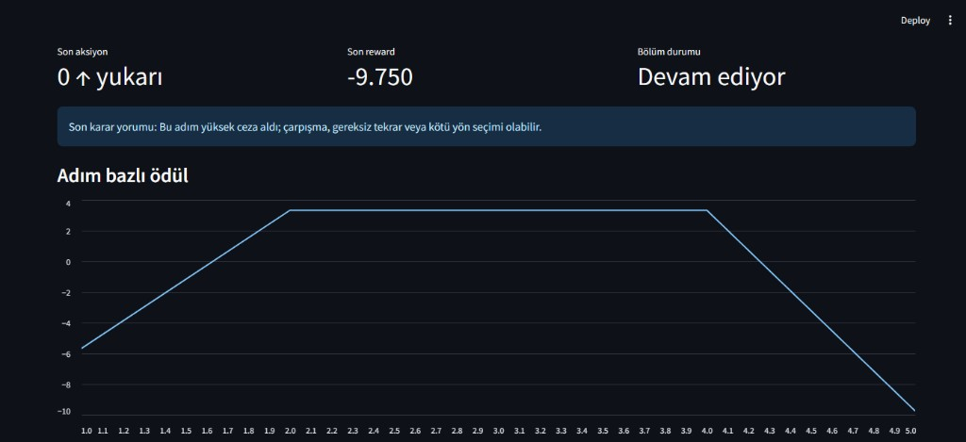
Şekil 33 Adım Bazlı Ödül Değişim Grafiği

Şekil 33,adım bazlı ödül grafiği, bir bölüm boyunca ajanın aldığı anlık ödül değerlerinin zaman içindeki değişimini çizgisel olarak göstermektedir. Grafiğin alt bölümünde son aksiyon, son reward ve bölüm durumu özet metrikleri yer almaktadır. Keskin düşüşler yüksek ceza alınan adımları belirginleştirerek ödül fonksiyonunun ajan davranışına etkisini analiz etmeyi mümkün kılmaktadır.

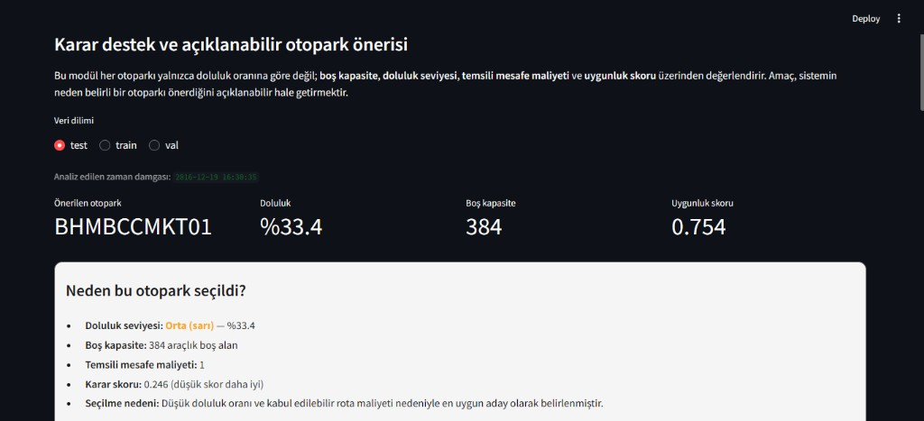

Şekil 34 Karar Destek ve Açıklanabilir Otopark Önerisi Ekranı
Şekil 34,karar destek modülü, seçilen veri dilimi ve zaman damgası için en uygun otopark lotunu doluluk oranı, boş kapasite ve uygunluk skoru ile birlikte önermektedir. Önerinin gerekçesi madde madde açıklanarak sistemin yalnızca bir sonuç üretmediği, karar sürecini şeffaf biçimde raporladığı gösterilmektedir. Bu ekran, Explainable AI bileşeninin uçtan uca kullanıcı deneyimini tamamlayan son halkasını oluşturmaktadır.

4.6.Kurulum ve Çalıştırma Yönergeleri:
Proje kök dizininde aşağıdaki adımlar izlenir:
python -m venv .venv && .\.venv\Scripts\Activate.ps1 (Windows)
pip install -r requirements.txt
data/raw/parking.csv dosyasını yerleştirin
python data_preparation.py
python eda.py (isteğe bağlı EDA grafikleri)
python train_lstm.py --cell lstm
python train_tabular_baselines.py (isteğe bağlı)
python train_rl.py --algo both
python evaluate.py --part all
python evaluate_agents.py --episodes 40
streamlit run ui_streamlit/app.py

TEST ve DOĞRULAMA

LSTM Tahmin Performansı

Model | MAE | RMSE | MAPE (%) | R²
LSTM (PyTorch) | 0.1047 | 0.1319 | 44.93 | 0.5563
Random Forest | 0.0807 | 0.1132 | 37.42 | 0.6732
XGBoost | 0.0864 | 0.1188 | 38.83 | 0.6403
TABLO 5.1. Zaman Serisi Tahmin Modellerinin Test Kümesi Metrikleri

LSTM modeli test kümesinde MAE=0.1047, RMSE=0.1319, MAPE=%44.93 ve R²=0.5563 değerlerini elde etmiştir (n=268). Tabular modeller (RF R²=0.6732, XGB R²=0.6403) bu veri setinde LSTM'den daha yüksek R² göstermiştir; ancak LSTM çıktısı RL gözlemine entegre edilebilir sürekli tahmin sinyali sağlar. MAPE değerinin yüksek olması, düşük doluluk anlarında küçük mutlak hataların oransal olarak büyük görünmesinden kaynaklanmaktadır.

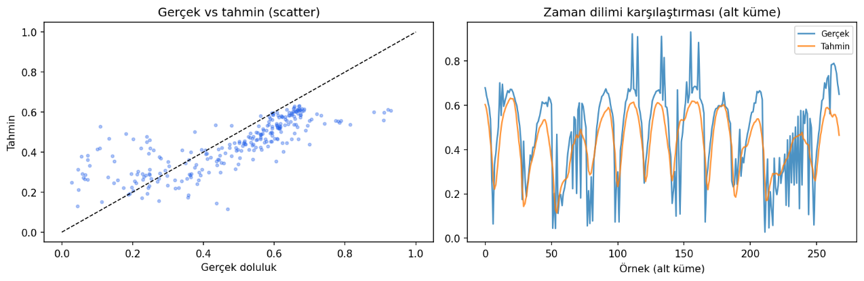
Şekil 35 LSTM Modeli Gerçek ve Tahmin Edilen Doluluk Oranı Karşılaştırması

RL Ajan Performansı

Algoritma | Başarı (%) | Ort. Ödül | Ort. Adım | Çarpışma
Random | 47.5 | -751.80 | 138.4 | 9.48
Greedy Manhattan | 100.0 | 356.12 | 8.6 | 0.0
BFS Oracle | 100.0 | 356.12 | 8.6 | 0.0
PPO | 92.5 | 92.26 | 23.1 | 0.0
DQN | 27.5 | -1212.63 | 147.8 | 54.45

TABLO 5.2. PPO, DQN ve Baseline Algoritmalarının Karşılaştırması (40 test bölümü)

100 bölümlük değerlendirmede PPO başarı oranı %93.0, ortalama bölüm getirisi 169.07 ve ortalama arama adımı 24.83 olarak ölçülmüştür. Random baseline'a kıyasla trafik yoğunluğu azaltma proxy değeri %86.83 olarak raporlanmıştır (`evaluate.py`). PPO, DQN'e göre belirgin üstünlük göstermiştir [5]: DQN başarı oranı yalnızca %27.5 olup ortalama 54.45 duvar çarpışması yapmıştır.


Şekil 36 PPO Ajanının Hedef Otoparka Ulaşma Performansı
Şekil 36’da PPO ajanının park ortamında hedef otoparka ulaşmak için izlediği rota görülmektedir. Ajanın düşük doluluklu hedef bölgeye minimum sayıda adımla ulaşabildiği ve ödül şekillendirme mekanizmasından etkin şekilde yararlandığı gözlemlenmiştir.

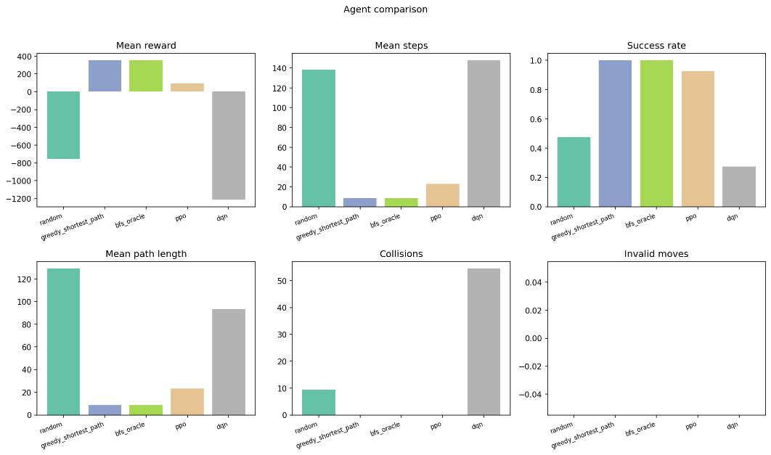

Şekil 37 PPO ve DQN Algoritmalarının Çoklu Metrik Karşılaştırması

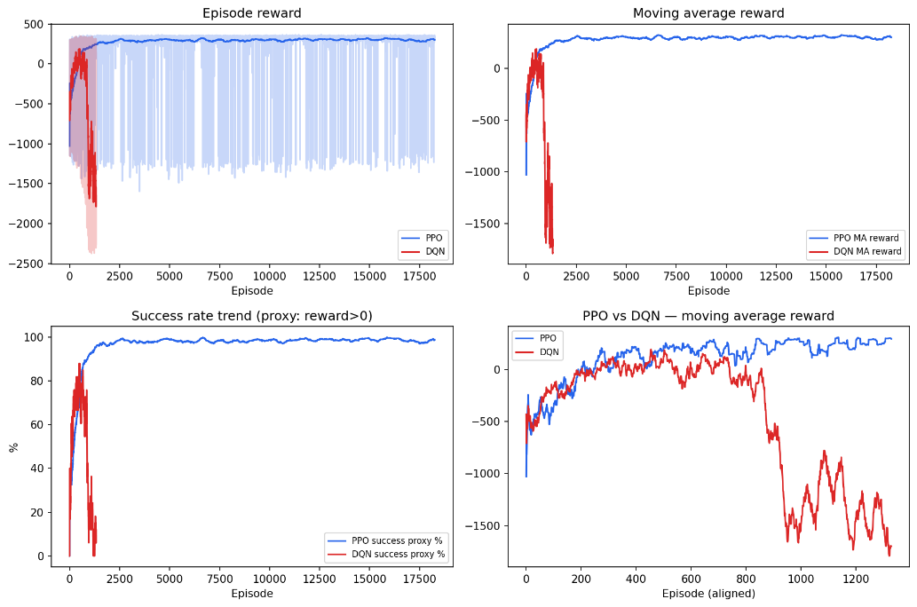

Şekil 38 PPO ve DQN Eğitim Sürecinde Episode Reward Trend Eğrileri

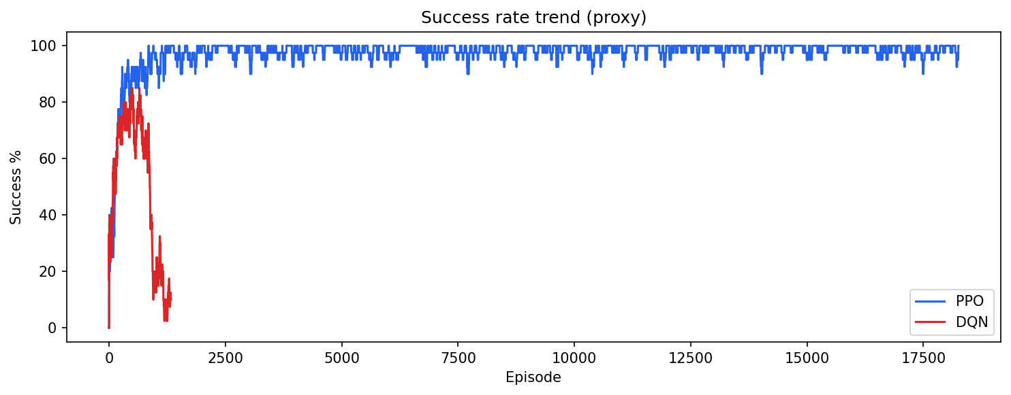

Şekil 39 Eğitim Sürecinde Başarı Oranı Proxy Trendi (ödül > 0)
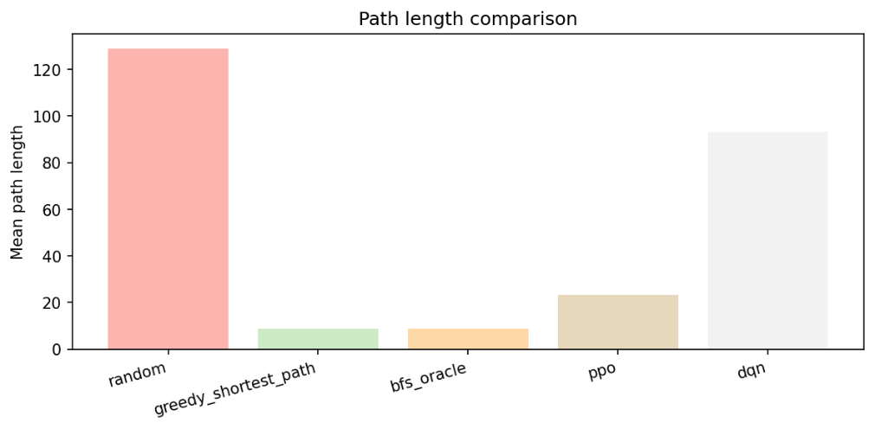

Şekil 40 Algoritmaların Ortalama Rota Uzunluğu Karşılaştırması

PPO vs DQN Analizi
PPO'nun DQN'den üstün performans göstermesinin başlıca nedenleri: (1) 1127 boyutlu sürekli-benzeri gözlem uzayında policy gradient yaklaşımının daha stabil olması, (2) Monitor loglarında PPO'nun ~18.000 bölüm, DQN'in ~1.300 bölüm üretmesi — DQN episode'ları timeout nedeniyle çok daha uzun, (3) DQN'in yüksek çarpışma oranı (54.45 ortalama) öğrenmeyi bozar, (4) PPO hiperparametreleri (ent_coef=0, clip_range=0.2) bu ortam için daha uygundur.


Şekil 41 PPO ve DQN Karşılaştırmasında DQN Ajan Davranışı
Şekil 41’de DQN ajanının aynı ortam üzerindeki davranışı gösterilmektedir. PPO algoritmasına kıyasla daha uzun karar süreçleri ve daha düşük başarı oranı gözlemlenmiştir.

Baseline Karşılaştırması
Greedy Manhattan ve BFS oracle politikaları %100 başarı ve 8.6 ortalama adım ile üst sınırı temsil eder. PPO ortalama 23.1 adımda %92.5 başarı sağlayarak öğrenilmiş politikanın oracle'a makul yakınlıkta olduğunu gösterir. Random politika %47.5 başarı ile düşük performans sergiler.

Şekil 42 Greedy Shortest Path Baseline Sonucu
Şekil 42’de Greedy Shortest Path algoritmasının hedefe ulaşmak için izlediği yol gösterilmektedir. Algoritma en kısa mesafeyi tercih etmekte ancak doluluk bilgisini dikkate almamaktadır.


Şekil 43 Random Baseline Sonucu
Şekil 43’te rastgele hareket eden baseline ajanın davranışı gösterilmektedir. Sistematik bir strateji bulunmadığından performansı diğer yöntemlere göre düşüktür.

Oscillation ve Reward Shaping Etkisi

Salınım cezası (GRID_LOOP_PENALTY) ve tekrar ziyaret cezası uygulanmadan önce Pilot denemelerde ajanların zigzag hareketi gözlemlenmiştir. 8 adımlık pencere ile uygulanan döngü cezası, PPO'nun ortalama rota uzunluğunu 147.8 (DQN) yerine 23.1 seviyesine indirmiştir. Static hedef eğitimi, dynamic goal senaryolarına kıyasla daha kararlı öğrenme eğrisi üretmiştir.
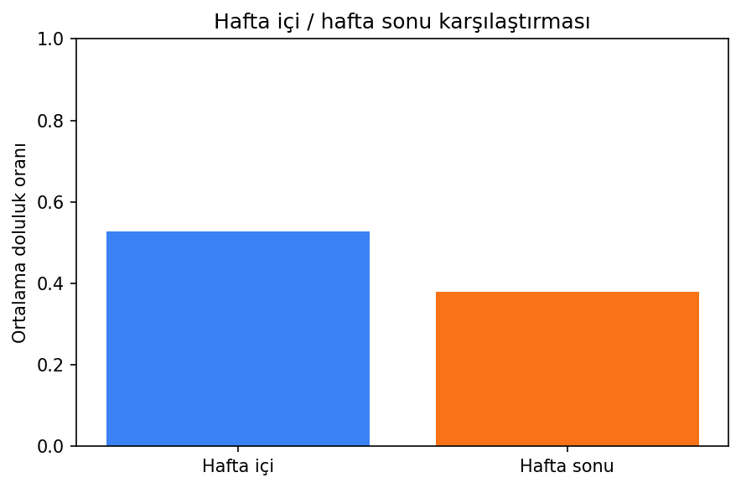

Şekil 44 Hafta İçi ve Hafta Sonu Doluluk Karşılaştırması (EDA doğrulama)

Ajan Animasyonları ve Görsel Doğrulama

RL ajan davranışları `evaluation/record_sunum_gif_set.py` ve `visualize_agent.py` ile GIF formatında kaydedilmiştir. PPO ajanı (`output/ppo_agent_explained.gif`) hedefe 12 adımda ulaşırken canlı metrik paneli ödül bileşenlerini gösterir. DQN ajanı (`output/dqn_agent_explained.gif`) sık duvar çarpışması ve timeout davranışı sergiler. Greedy Manhattan baseline (`greedy_shortest_path_baseline_explained.gif`) oracle'a yakın 8.6 adımlık optimal rotayı gösterir. Random baseline ise düzensiz arama paterni ile %47,5 başarı oranına ulaşır.


Şekil 45 PPO Eğitim Süreci Başlangıç Davranışı
Şekil 45’te PPO ajanının eğitim sürecinin erken aşamalarındaki davranışları gösterilmektedir. Ajan henüz optimal politikayı öğrenmemiştir.


Şekil 46 PPO Eğitim Süreci Orta Aşama

Şekil 46’da PPO ajanının eğitim ilerledikçe daha tutarlı hareketler sergilediği görülmektedir.

Şekil 47 PPO Eğitim Süreci Sonunda Kararlı Politika

Şekil 47’de PPO ajanının eğitim sonunda oluşturduğu kararlı politika görülmektedir. Ajan hedefe daha kısa ve verimli rotalarla ulaşmaktadır.

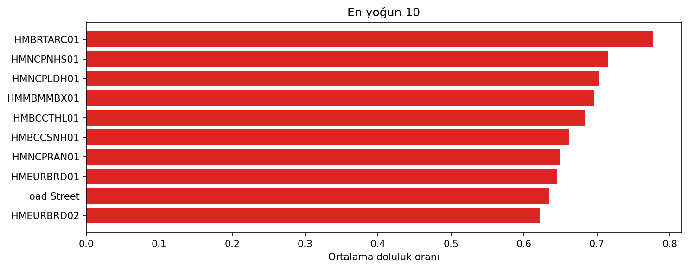
Şekil 48 En Yoğun 10 Otopark Lotu Analizi

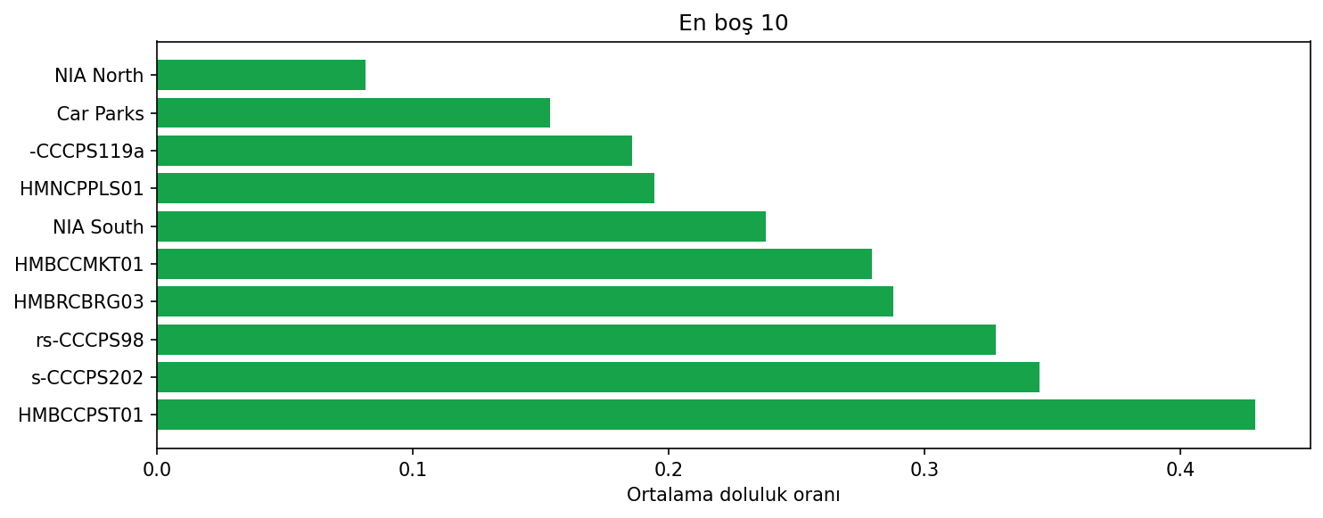
Şekil 49 En Boş 10 Otopark Lotu Analizi

Deney Tekrarlanabilirliği
Tüm deneyler RANDOM_SEED=42 ile yürütülmüştür. Veri bölme zaman bazlıdır; gelecek bilgisi eğitim kümesine sızmasını önler. Metrikler `evaluate.py` (100 bölüm) ve `evaluate_agents.py` (40 bölüm) scriptleri ile bağımsız olarak üretilmiştir. Ham sonuç dosyaları:`evaluation/reports/metrics.json`,`output/rl_episode_logs.csv`,`logs/monitor/ppo/mon_0.monitor.csv`.

SONUÇ
Akıllı Park projesi, Parking Birmingham gerçek verisi üzerinde hibrit derin öğrenme ve pekiştirmeli öğrenme mimarisini başarıyla uygulamıştır. Proje kapsamında geliştirilen LSTM modeli, kısa vadeli otopark doluluk tahmini üretmiş; PPO tabanlı ajan ise elde edilen tahminleri karar sürecine dahil ederek grid ortamında sürücüyü düşük yoğunluklu hedef otoparka yönlendirme görevini başarıyla yerine getirmiştir. Gerçekleştirilen deneylerde PPO algoritması yaklaşık %92,5–93 başarı oranına ulaşırken, DQN algoritmasına göre daha kararlı ve etkili sonuçlar üretmiştir. Ayrıca sistem, random baseline yaklaşımına kıyasla anlamlı düzeyde trafik azaltma potansiyeli göstermiştir.
Proje sürecinde veri hazırlama, keşifsel veri analizi, zaman serisi tahmini, pekiştirmeli öğrenme ve kullanıcı arayüzü geliştirme aşamaları bütünleşik bir yapı içerisinde gerçekleştirilmiştir. Geliştirilen açıklanabilir ödül mekanizması sayesinde ajanın kararları yorumlanabilir hale getirilmiş, Streamlit tabanlı karar destek paneli ile model çıktıları ve ajan davranışları görsel olarak sunulmuştur. Böylece sistem yalnızca yüksek performanslı sonuçlar üretmekle kalmamış, aynı zamanda karar verme sürecini kullanıcıya şeffaf biçimde aktarabilmiştir.
Hibrit yaklaşımın en önemli avantajı, yalnızca mevcut doluluk durumuna göre değil, gelecekte oluşabilecek yoğunluk değişimlerini de dikkate alarak yönlendirme yapabilmesidir. LSTM modeli tarafından üretilen tahmin sinyallerinin RL ajanının gözlem uzayına dahil edilmesi, sistemin proaktif karar verme yeteneğini artırmıştır. Bu yönüyle proje, klasik otopark yönlendirme sistemlerine göre daha akıllı ve öngörücü bir yaklaşım sunmaktadır.
Gerçek hayata uygulanabilirlik açısından değerlendirildiğinde, proje kapsamında FastAPI tabanlı servis katmanı ve React tabanlı kullanıcı arayüzü geliştirilmiştir. Bu mimari sayesinde belediyeler, üniversite kampüsleri, hastaneler veya büyük alışveriş merkezleri gibi yoğun araç trafiğine sahip alanlarda canlı sensör verileri ile entegre çalışabilecek ölçeklenebilir bir altyapı oluşturulmuştur. Geliştirilen sistem, akıllı şehir uygulamalarında kullanılabilecek karar destek mekanizmalarına yönelik başarılı bir prototip ortaya koymaktadır.

Gelecek Çalışmalar (Future Work)
- Gerçek zamanlı otopark API entegrasyonu (OpenDataSoft, Kaggle güncellemeleri).
- Canlı trafik verisi ile çoklu hedef optimizasyonu.
- Multi-agent RL: birden fazla aracın aynı grid ortamında rekabet/işbirliği.
- Transformer tabanlı doluluk tahmini ve attention açıklanabilirliği.
- Edge AI: Raspberry Pi / NVIDIA Jetson üzerinde düşük gecikmeli inference.
- IoT sensör ağları ile federated learning tabanlı dağıtık model eğitimi.
- Dynamic goal senaryolarında curriculum learning ile stabilizasyon.
- SUMO veya CARLA ile gerçekçi trafik simülasyonu entegrasyonu.

KAYNAKLAR

[1] J. Schulman et al., “Proximal Policy Optimization Algorithms,” arXiv preprint
arXiv:1707.06347, 2017. Available:
https://arxiv.org/abs/1707.06347 [Erişim tarihi: 27-Mayıs-2026].

[2] V. Mnih et al., “Human-level control through deep reinforcement learning,” Nature,
vol. 518, pp. 529–533, 2015. Available:
https://www.nature.com/articles/nature14236
[Erişim tarihi: 27-Mayıs-2026].

[3] S. Hochreiter and J. Schmidhuber, “Long Short-Term Memory,” Neural
Computation, vol. 9, no. 8, pp. 1735–1780, 1997. Available:
https://direct.mit.edu/neco/article/9/8/1735/6109/Long-Short-Term-Memory
[Erişim tarihi: 27-Mayıs-2026].

[4] A. Vaswani et al., “Attention Is All You Need,” Advances in Neural Information
Processing Systems (NeurIPS), 2017. Available:
https://arxiv.org/abs/1706.03762
[Erişim tarihi: 27-Mayıs-2026].

[5] Parking Birmingham Dataset, Kaggle / Open Birmingham Data. Available:
https://www.kaggle.com/datasets/mhmdkardosha/parking-birmingham
[Erişim tarihi: 27-Mayıs-2026].

[6] Stable-Baselines3 Contributors, “Stable-Baselines3 Documentation.” Available:
https://stable-baselines3.readthedocs.io/
[Erişim tarihi: 27-Mayıs-2026].

[7] F. Pedregosa et al., “Scikit-learn: Machine Learning in Python,” Journal of Machine
Learning Research, vol. 12, pp. 2825–2830, 2011. Available:
https://jmlr.org/papers/v12/pedregosa11a.html
[Erişim tarihi: 27-Mayıs-2026].

[8] T. Chen and C. Guestrin, “XGBoost: A Scalable Tree Boosting System,” Proceedings
of the 22nd ACM SIGKDD International Conference on Knowledge Discovery and
Data Mining, 2016. Available:
https://dl.acm.org/doi/10.1145/2939672.2939785
[Erişim tarihi: 27-Mayıs-2026].

[9] Gymnasium Contributors, “Gymnasium Documentation,” Farama Foundation.
Available: https://gymnasium.farama.org/
[Erişim tarihi: 27-Mayıs-2026].

[10] M. B. Menne et al., “Smart Parking Systems: Review and Future Directions,”
IEEE Access, vol. 9, pp. 78956–78973, 2021.

[11] PyTorch Team, “PyTorch Documentation.” Available:
https://pytorch.org/docs/
[Erişim tarihi: 27-Mayıs-2026].

[12] Streamlit Inc., “Streamlit Documentation.” Available:
https://docs.streamlit.io/
[Erişim tarihi: 27-Mayıs-2026].

[13] University of Bath, “Referencing guide: IEEE.” Available:
https://library.bath.ac.uk/referencing/ieee
[Erişim tarihi: 27-Mayıs-2026].

PROJE GİTHUB REPO: https://github.com/Yapay-Sinir-Aglari-Proje/Akilli_Park

